Jacques Detemmerman et Gilbert Stevens

DENIS MARION

Essai de bibliographie

Précédé de

« Denis Marion, écrivain engagé »

par

Paul Delsemme

2016

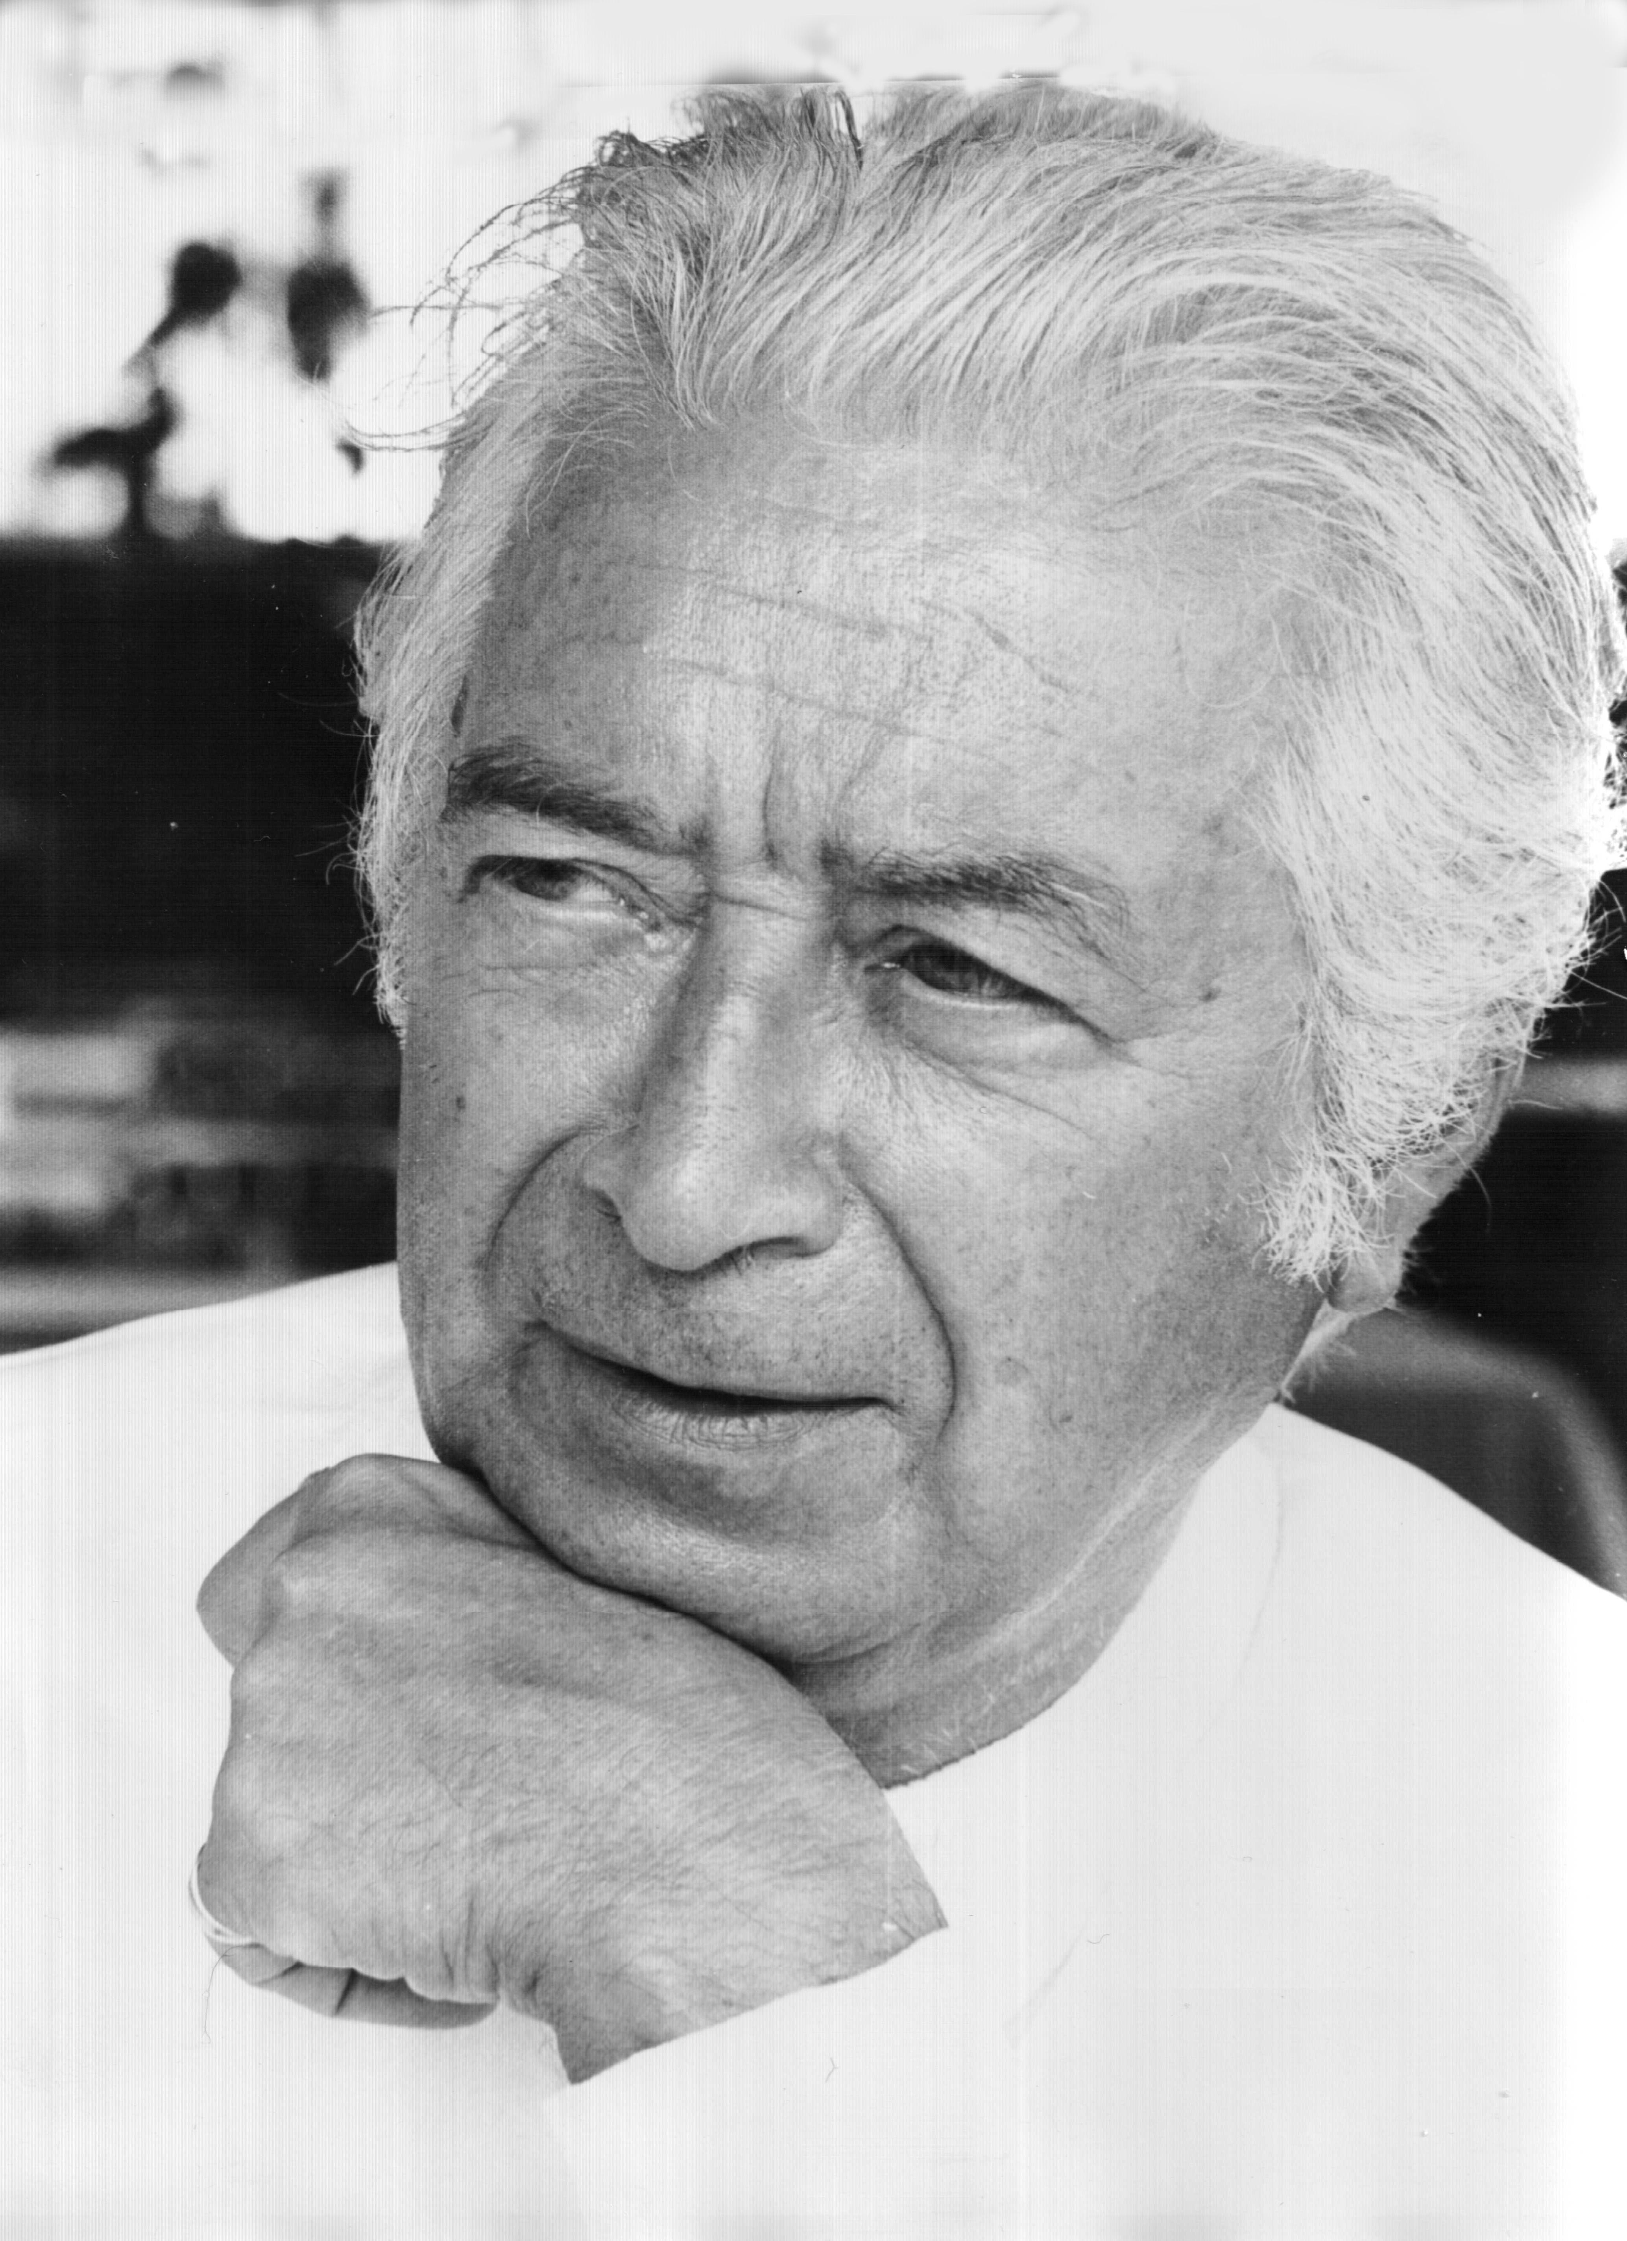

Paul Delsemme : Denis Marion, écrivain engagé

Littérateur pratiquant tous les genres, essayiste, auteur dramatique, scénariste, romancier, nouvelliste, biographe, traducteur, critique littéraire, critique d’art et, avec persévérance, critique de l’art cinématographique, Denis Marion (pseudonyme de Marcel Defosse), né à Saint-Josse-ten-Noode le 15 avril 1906, est tombé dans un oubli total, inadmissible. C’est un déni de justice qu’il faut réparer.
Diplômé docteur en droit de l’Université libre de Bruxelles en 1927, il exerça le métier d’avocat jusqu’au lendemain de la Libération, tout en s’adonnant à une activité de critique littéraire et culturel, révélatrice de la nécessité pour lui de lier toujours ses collaborations à une forme d’engagement progressiste, en art ou en politique.
C’est ainsi qu’il fut l’un des collaborateurs le plus assidus du mensuel Variétés, fondé le 15 mai 1928 par Paul-Gustave van Hecke et qui parut jusqu’au 15 avril 1930. Ouvert au surréalisme et couvrant la totalité de la création artistique, y compris donc les domaines ignorés ou méprisés des pontifes de la critique –– , Variétés fut sans conteste le plus original et le plus percutant des périodiques belges d’avant-garde lancés pendant l’entre-deux-guerres.
Après Variétés, la signature de Denis Marion ne cessa d’apparaître au sommaire des revues, plus particulièrement La Nouvelle Revue française de 1928 à 1940 et Documents de 1934 à 1940, organe (à partir de 1935) de l’Association révolutionnaire culturelle. Puis s’élevant d’un niveau, il assuma de 1936 à 1940 la fonction de rédacteur en chef de Combat, hebdomadaire dénonçant le danger fasciste qui pesait sur la Belgique depuis le succès électoral du rexisme (21 députés, 12 sénateurs). La rédaction réunissait des représentants des partis de gauche et même quelques apolitiques, les uns et les autres convaincus qu’il fallait s’y prendre à temps pour éviter ce qui s’était passé en Allemagne. L’équipe entourant Denis Marion était nombreuse ; mais si on ne retient que ceux restés au poste du premier jour jusqu’au dernier, il faut nommer Victor Larock, Pierre Vermeylen, Henri Laurent, Armand Abel, Émilie Noulet, Albert Ayguesparse, André Thirifays et Tony Burniat.
Un événement allait porter Combat au cœur de la mêlée politique. Le dimanche 7 mars 1938, en fin d’après-midi, Léon Degrelle annonça la démission d’un député rexiste de Bruxelles et de son suppléant, ce qui entraînait une élection partielle. Le comité de rédaction de Combat, qui se réunissait tous les dimanches, comprit l’habileté de la manœuvre de Degrelle : face aux partis démocratiques combattant en ordre dispersé, Rex apparaîtrait comme un courant d’opinion fort et uni. Sur-le-champ, le comité imagina la bonne riposte. Dès le lundi midi, une édition spéciale de Combat proposait la candidature unique du premier ministre Paul Van Zeeland. Deux jours plus tard, la solution était adoptée par les dirigeants des partis. Le rexisme fut écrasé. Comme dira Denis Marion : « Ce fut l’heure triomphante de Combat ».
En juin 1939, il réunit en un volume, titré Billets durs, les articles qu’il avait publiés dans Combat, estimant avec raison qu’ils reflétaient bien trois années cruciales de l’histoire européenne, et il leur adjoignit neuf textes écrits de la même encre pendant cette période-là. Dans le neuvième, il relate longuement le second congrès de l’Association internationale des écrivains pour la défense de la culture qui, au mépris du danger, tint trois de ses séances, les 6, 7 et 8 juillet 1937, dans Madrid toujours occupée par les républicains, mais sans arrêt sous le feu des franquistes.
Les cinquante pages de cette relation, ainsi que maints de ses articles dans Combat, témoignent de sa profonde sympathie pour le peuple espagnol et pour la résistance des républicains à l’insurrection liberticide. Qu’il ait accepté, en 1938, de participer comme scénariste et dialoguiste à la réalisation du film qu’André Malraux voulait consacrer à la guerre civile espagnole, apparaît comme une conséquence logique de sa réaction humanitaire et de sa conviction politique. Le film, intitulé Sierra de Teruel, tourné en Catalogne entre juin 1938 et l’avant-veille de la prise de Barcelone par Franco le 26 janvier 1939, fut achevé à Paris et devait être projeté publiquement en septembre 1939 ; mais la censure s’y opposa, la France étant entrée en guerre le 3 septembre et la projection d’une œuvre aussi ouvertement hostile au régime franquiste paraissant inopportune alors que la France et la Grande-Bretagne espéraient maintenir l’Espagne dans une apparente neutralité. Pendant l’occupation, les Allemands détruisirent le négatif et les copies existantes. Par chance, l’une d’elles leur échappa, qui permit à un distributeur, en juin 1945, de présenter au public le film sous le titre Espoir, choisi à dessein, dans le but de faire bénéficier l’œuvre cinématographique de la renommée du roman L’Espoir, publié par Malraux en décembre 1937.
L’inspiration littéraire de Denis Marion répond à la diversité des matières et des questions qui mobilisaient sa réflexion.
Ses articles dans Variétés –– la plupart constituant d’authentiques essais –– montrent que le phénomène cinématographique le fascina très tôt. Cette fascination ne cessa de l’habiter, comme en témoigne la succession de ses ouvrages spécifiques : Aspects du cinéma (1945), Le cinéma par ceux qui le font (1949), Erich von Stroheim (1959), André Malraux (1970, réédité en 1997 sous le titre plus explicite Le Cinéma selon André Malraux), Ingmar Bergman (1979). À ces ouvrages très appréciés des connaisseurs, il convient d’associer son roman Si peu que rien (1945), dédié à René Clair, écrit entre 1940 et 1944, qui évoque les êtres et les choses du cinéma français des années trente. Singularisé par un sujet peu exploité, le récit est construit solidement, mais sans lourdeur ; le réalisme, d’une redoutable lucidité, ne laisse aucune illusion sur un milieu où l’esprit mercantile contrarie obstinément l’imagination artistique. Cet excellent roman a été traduit en allemand, sous le titre Moon-Film Paris (1949).
L’autre grand objet de la curiosité de Denis Marion, c’est la littérature anglo-saxonne, à laquelle, bon angliciste, il accède sans devoir recourir aux traductions.
En 1941, il publie confidentiellement La Méthode intellectuelle d’Edgar Poe (réédition mieux diffusée en 1952, via Les Éditions de Minuit), un essai d’une centaine de pages seulement mais d’une remarquable densité, où il étudie la démarche de l’écrivain américain face à des questions qui l’intriguaient : modes de divination, cryptogrammes, énigmes policières. La biographie de Daniel Defoe qu’il écrit entre octobre 1941 et avril 1942, à Bruxelles, loin des sources anglaises devenues inaccessibles, et qu’il publie en 1943 (Te Deum laudamus ou la vie pleine de surprises de Daniel Foe, dit Daniel Defoe), étonne aujourd’hui encore par l’étendue de l’information. Moll Flanders, le seul roman de Defoe qui ait connu un succès égal à celui de Robinson Crusoé, n’existait en français que dans la version de Marcel Schwob (1895), bien tournée, mais amputée d’une partie du texte original. En 1946, Denis Marion fournit une traduction intégrale, assortie d’une importante préface où il met en lumière la surprenante identification du puritain Defoe avec son héroïne, femme dissolue. Cet auteur du premier quart du XVIIIe siècle le subjugue ; en 1957, il traduit un autre roman de la période faste de Defoe : Lady Roxana.
Nommé après la Libération directeur des services parisiens du journal Le Soir, Marcel Defosse, alias Denis Marion, abandonna sa toge d’avocat et entra dans la carrière de journaliste professionnel. Il en connut les honneurs : de 1946 à 1964, secrétaire de la Fédération internationale de la presse cinématographique, ensuite président d’honneur ; de 1950 à 1956, vice-président de la presse étrangère à Paris, président en 1957. L’Université libre de Bruxelles, par deux fois, rendit hommage à son brillant parcours professionnel : le 1er octobre 1959, elle le chargea du cours « Déontologie de la presse » et en octobre 1964, elle lui attribua un cours nouvellement créé, « L’Art cinématographique, son histoire et ses moyens d’expression ».
Établi à Paris, il trouva l’exutoire de ses inspirations d’auteur dramatique plus aisément sans doute que s’il était resté à Bruxelles.
Deux de ses œuvres affrontèrent avec succès les feux de la rampe : Le Juge de Malte, pièce en trois actes, créée au Théâtre Montparnasse-Gaston Baty le 12 mai 1948, et L’Affaire Fualdès, « mélodrame à couplets, en cinq actes, quatre intermèdes et un prologue » (musique de Georges Van Parys), créé au Théâtre du Vieux-Colombier le 9 novembre 1950. Deux autres de ses pièces passèrent à la Radiodiffusion française : Les Vedettes capricieuses, donnée pour la première fois le 16 avril 1949, et Moll Flanders, la très habile adaptation du roman de Defoe, créée le 20 janvier 1955.
Le Juge de Malte montre quel genre de raisonnement aberrant tout fanatisme risque d’engendrer. L’action se déroule à Malte, au début du XVIIIe siècle. Le juge Cambo a été par hasard le témoin d’un meurtre, et il a identifié le coupable. Il se fait qu’il est chargé d’instruire l’affaire. Il estime que le juge Cambo n’a pas le droit de savoir ce que l’individu Cambo a découvert à un moment de sa vie privée. On ne peut être à la fois juge et témoin dans la même cause ! Menant le procès du boulanger Pietro, accusé du meurtre et qu’il sait innocent puisqu’il connaît le coupable, il recourt à tous les moyens dont il dispose, y compris la torture, pour faire apparaître la vérité. Cependant, Cambo est un brave homme, sensible à la souffrance qu’il fait subir à Pietro. Mais il applique implacablement les règles d’un système qu’il tient pour intangible. Montrant l’aveuglement du fanatisme, la pièce de Denis Marion produit, d’un bout à l’autre, jusqu’au dénouement inattendu, un effet dramatique puissant. Denis Marion pouvait marquer de trois pierres blanches l’année 1955. Son adaptation de Moll Flanders était mise en ondes, une célèbre collection accueillit son Christopher Marlowe dramaturge et l’Académie royale de langue et de littérature françaises décerna le prix Lucien Malpertuis aux Masques du destin, une œuvre maîtresse, dédiée à André Malraux, trois dialogues et un monologue où il imagine les propos qu’auraient pu tenir des hommes célèbres amenés à se prononcer sur des questions primordiales pour eux. Ressuscitant un genre tombé en désuétude –– le dialogue des morts ––, l’auteur met face à face Socrate et le tyran Archélaos, Mozart et le baron de Grimm, Dostoïevski et une jeune admiratrice, et il fait entendre Francis Bacon, monologuant à la Tour de Londres où, tombé en disgrâce, il est incarcéré. Les 112 pages des Masques du destin confirment que Denis Marion est un grand prosateur. On y trouve en abondance des phrases qui ravissent à la fois l’esprit et l’oreille. Citons, au hasard : « L’injustice n’est pas dans la sentence, mais dans la loi, qui ne connaît que le crime et qui ignore le criminel ».
C’est d’une plume aussi heureuse qu’il a écrit sa seconde grande biographie, publiée en 1963, Guillaume le Taciturne, captivante reconstitution d’une destinée dont la grandeur se mêlait d’étrangeté, récit alliant l’élégance à la clarté, la vivacité à la précision.
On n’aurait pas dit tout ce qu’il faut dire si l’on omettait de signaler que Denis Marion correspondait avec de nombreux écrivains et artistes, parmi lesquels d’éminents surréalistes –– René Magritte, Paul Nougé, Marcel Mariën, Louis Scutenaire et Irène Hamoir ; qu’il était un spécialiste reconnu du jeu d’échecs et de bridge, auxquels il consacra des ouvrages aujourd’hui recherchés ; qu’il fit éditer et connaître Magie familière, l’admirable recueil poétique que son ami Roger Goossens (1903-1954), professeur de littérature grecque et de sanscrit à l’Université libre de Bruxelles, refusait de publier de son vivant.
Denis Marion, qu’on avait vu sur tous les fronts de la culture littéraire et artistique, s’éteignit à Eaubonne le 15 août 2000.

DENIS MARION

Pseudonyme de Marcel Defosse

Saint-Josse-ten-Noode (Bruxelles), 15 avril 1906
Eaubonne (Val-d’Oise), 15 août 2000

Pseudonymes occasionnels : Albert Guittoux, Lucien, O’Picratt,
Jules Sépulchre, Serendip, Sylvestre

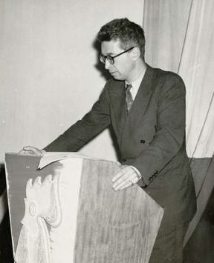

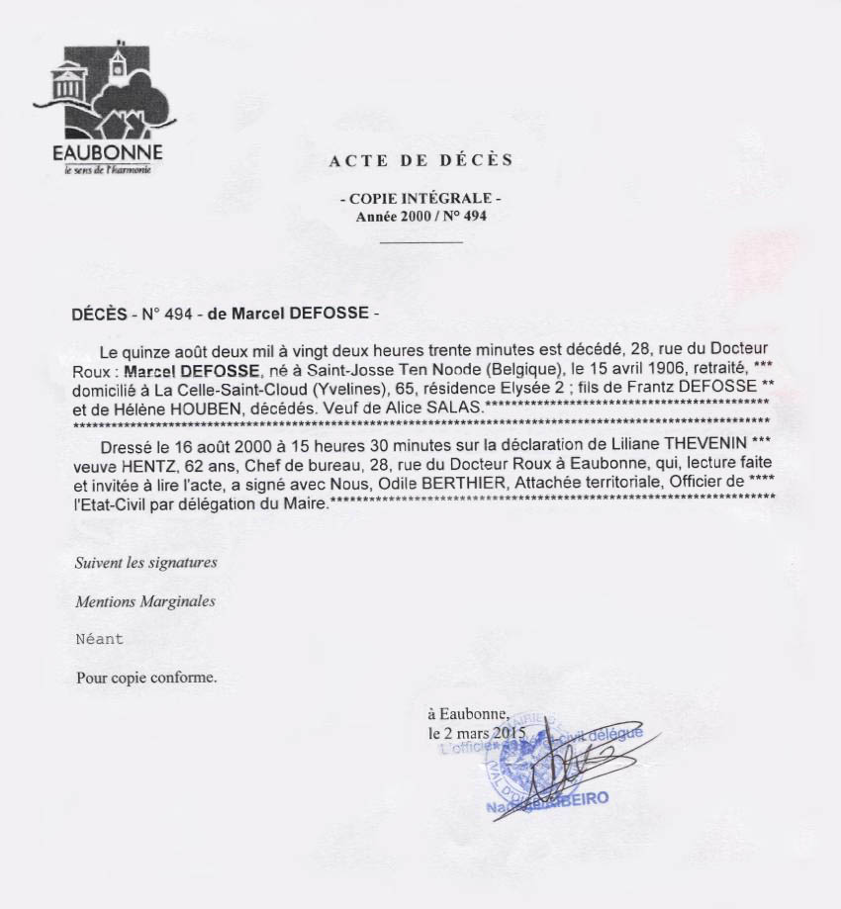

ŒUVRES

Vierges. Douze petits poèmes à la manière des tankas japonaises précédés d’un Essai sur le génie. Ixelles-Bruxelles, Salon du Livre, (1924), in-12, 80 p. [Signé Marcel Defosse.]

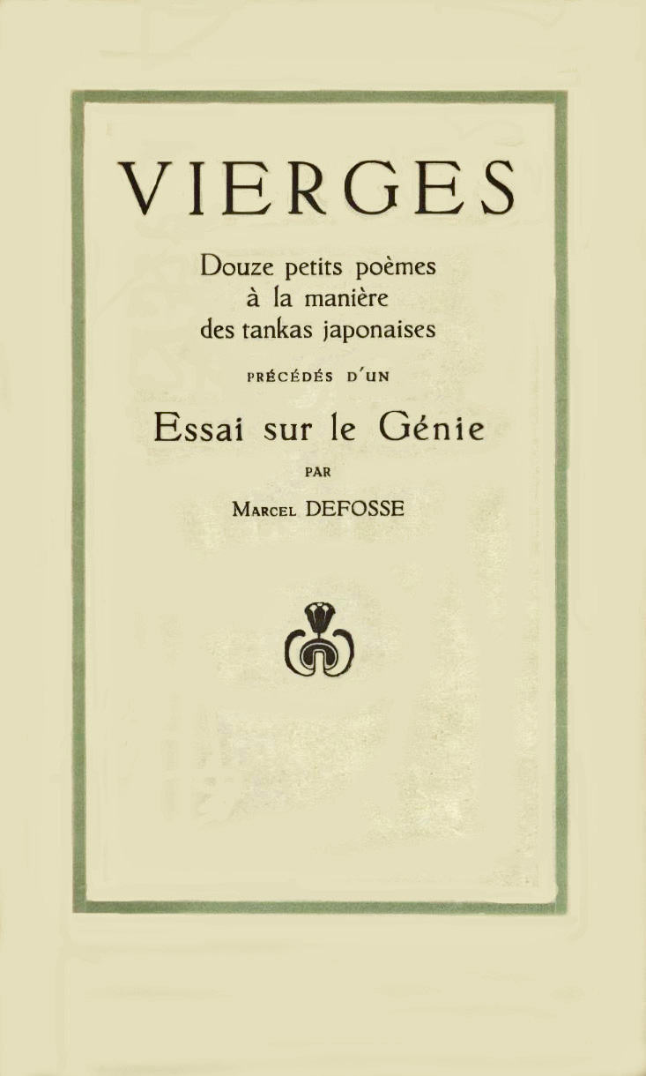

Les gens de lettres contre le cinéma. Paris, N.R.F., 1934, in-8º, 9 p. (Tiré à part de La Nouvelle Revue française, 1er août 1934, p. 239-247).

Billets durs. Bruxelles, Ferd. Wellens-Pay, (1939), in-16, 253 p.

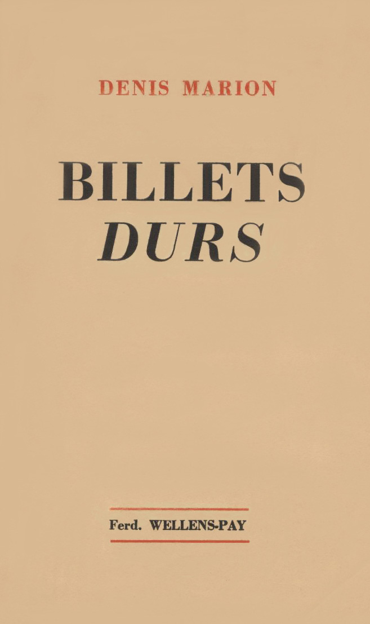

Conseils aux auteurs de romans policiers. [Paru à la suite de : Lucien Marchal, Le Capanga, Bruxelles, A. Beirnaerdt, s.d. [1941], in-8º, couv., 33 p. [Cet article a d’abord paru dans Europe, 15 septembre 1938, p. 25-35.]

La Méthode intellectuelle de Poe. (Abbeville, Impr. F. Paillart), s.d. [1941], in-8º, 55 p. — (Paris), Les Éditions de Minuit, (1952), in-16, 127 p.

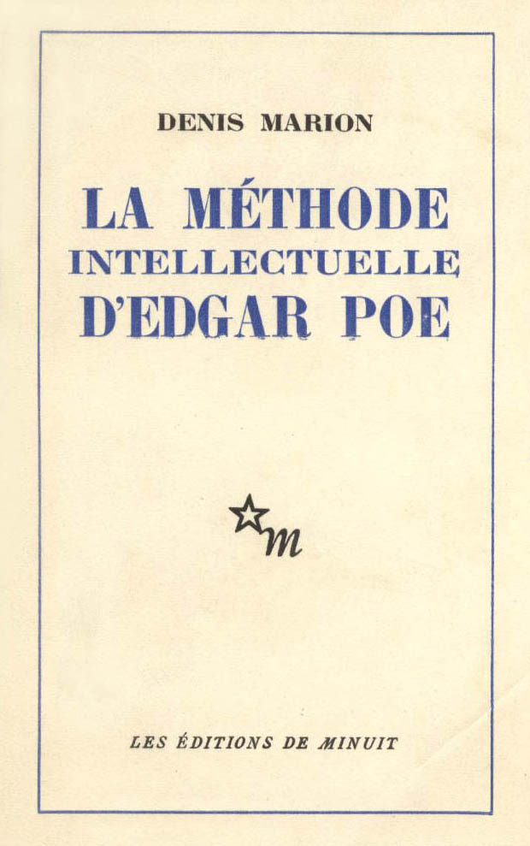

« Te Deum laudamus » ou La vie pleine de surprises de Daniel Foe, dit Daniel Defoe, tour à tour mercier, pamphlétaire, agent du fisc, contrôleur des loteries, briquetier, conseiller secret du Roi, journaliste, indicateur de police ; qui fut exposé au pilori, fit deux fois banqueroute, alla trois fois en prison, et, à soixante ans, inventa une forme originale d’escroquerie : le roman moderne. Bruxelles, Libris, 1943, in-12, front., 204 p.

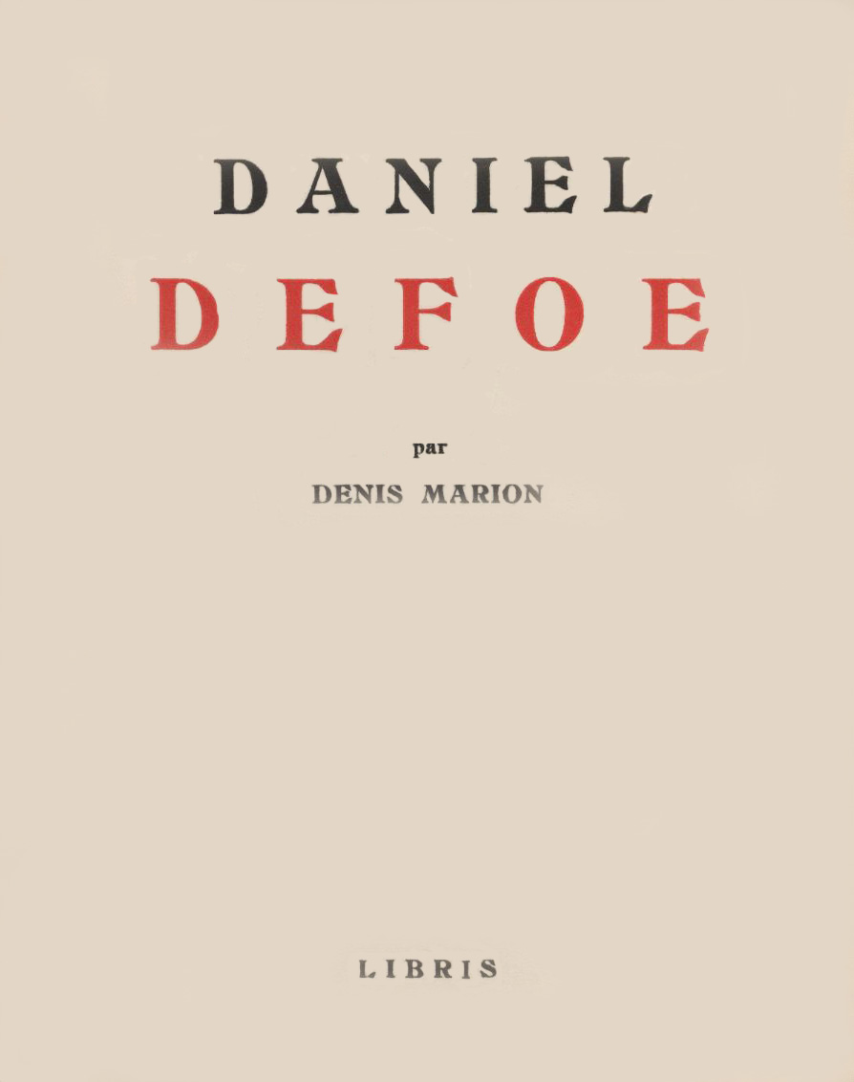

Le Jeu d’échecs. Manuel du débutant. (en collaboration avec Frits Van Seters). Bruxelles, Les Éditions Lumière, (1944), in-8º, ill., 188 p. (« Sports, jeux, plaisirs », 1). Idem : (1945), couv., 188 p. Idem : (1947), couv., 183 p. (« Sports, jeux, plaisirs », 2).

TRADUCTION NÉERLANDAISE : Het schaakspel. Handleiding voor den begginneling. Brussel, Uitgeversmij A. Manteau, (1945), in-8º, ill., 188 p. Idem : Tweede herziene druk, s.d., couv., 186 p.

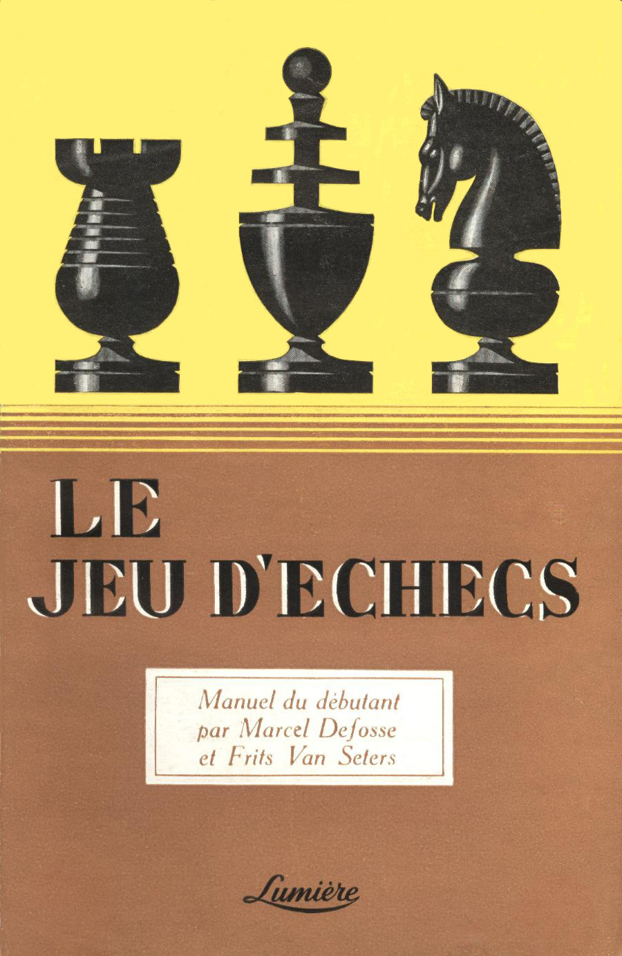

Aspects du cinéma. Technique, industrie, commerce, propagande, divertissement, magie… mais surtout un art ! (Bruxelles), Les Éditions Lumière, (1945), in-12, portr., ill., 114 p. (Collection « Savoir. Bibliothèque de problèmes scientifiques et culturels d’actualité », 7).

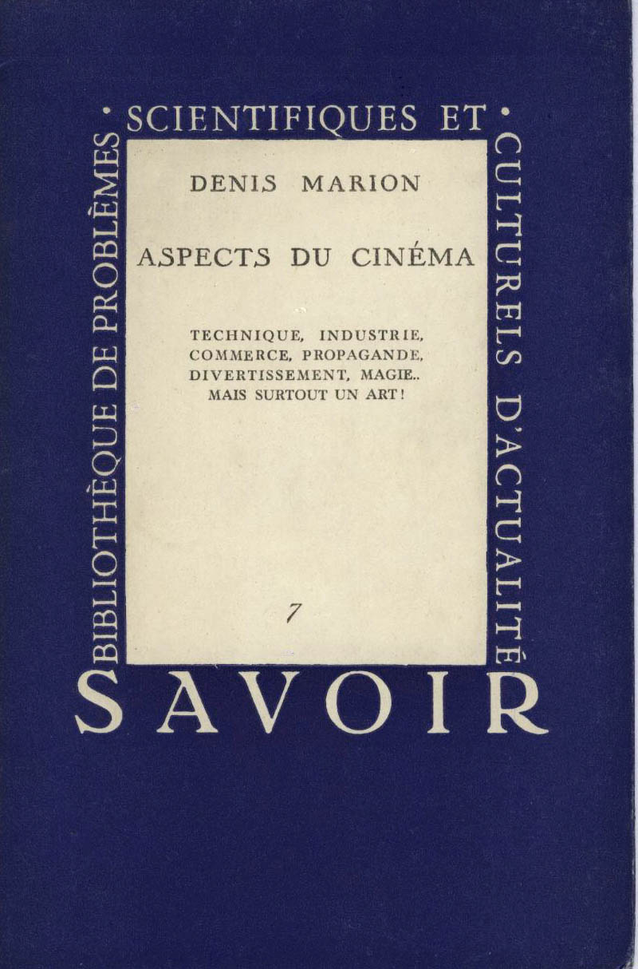

Le courage de ses actes. Orné de six planches hors texte dessinées par Blanche van Parys. Couverture d’après la maquette de Jack Rock. (Bruxelles), Les Éditions Lumière, (1945), in-8º, couv., front., ill., 85 p. (« La Flèche d’or », 10). — Paris, Librairie Arthème Fayard, (1946), in-16, 42 p. (Les Œuvres libres, nouvelle série, 10 (236), p. 159-200).

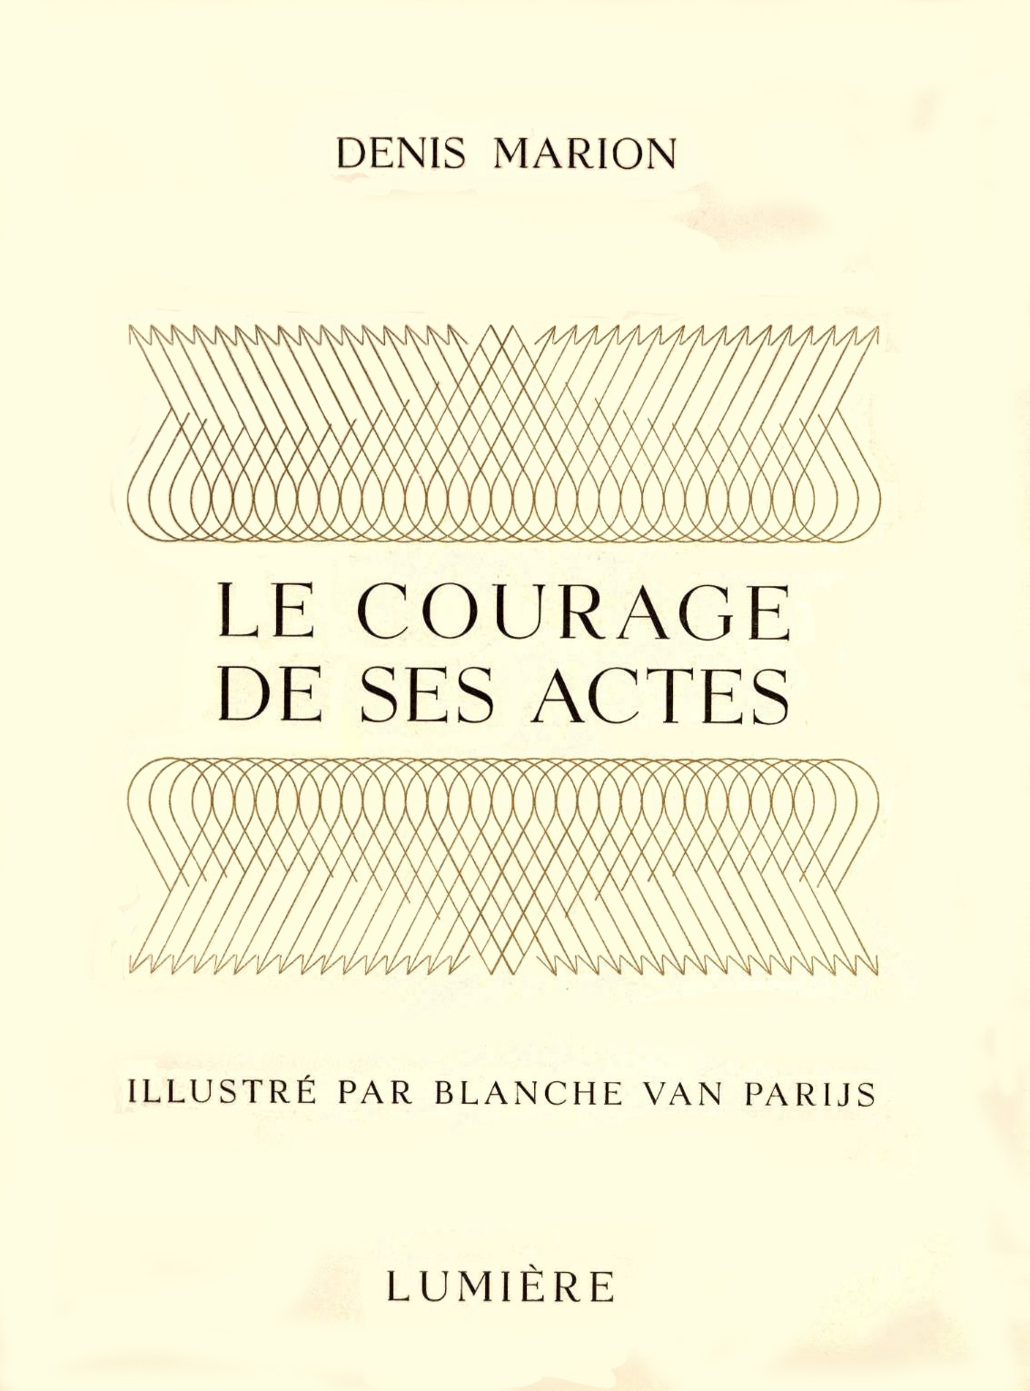

Daniel Defoe et Moll Flanders. (Préface du traducteur). (Bruxelles), Impr. Louis Desmet-Verteneuil), s.d. [1945], in-8º, 19 p. (Tiré à part réimposé de la préface de Moll Flanders, Les Éditions Lumière, 1945).

Si peu que rien. Roman. (Paris), Gallimard, (1945), in-12, 310 p. Idem : 3e édition. Idem : 13e édition, (1946).
TRADUCTION ALLEMANDE : Moon-Film Paris. (Deutsche Bearbeitung von Rudolf H. Brettschneider). Wien, Luckmann-Verlag, s.d. [1948], in-12, couv., 299 p.

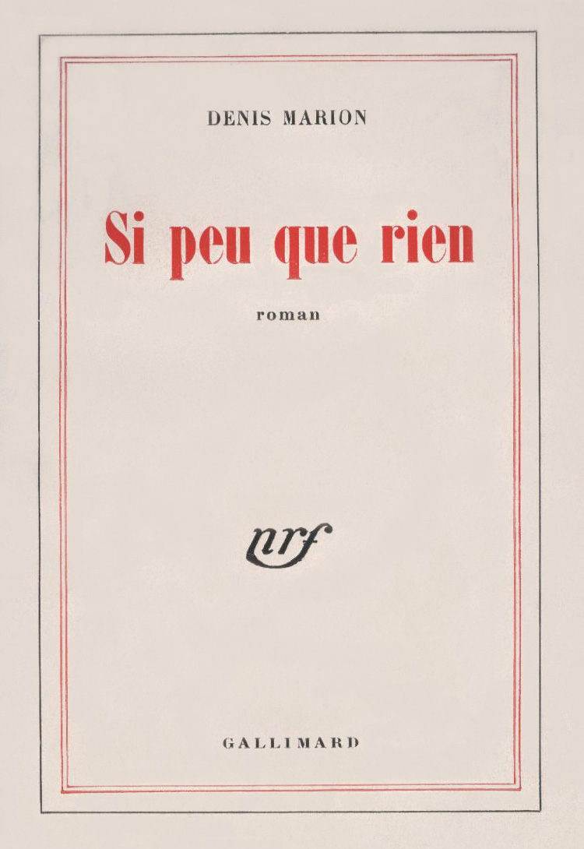

Daniel Defoe. Paris, Librairie Arthème Fayard, (1948), in-12, 279 p. (« L’Homme et son œuvre »).

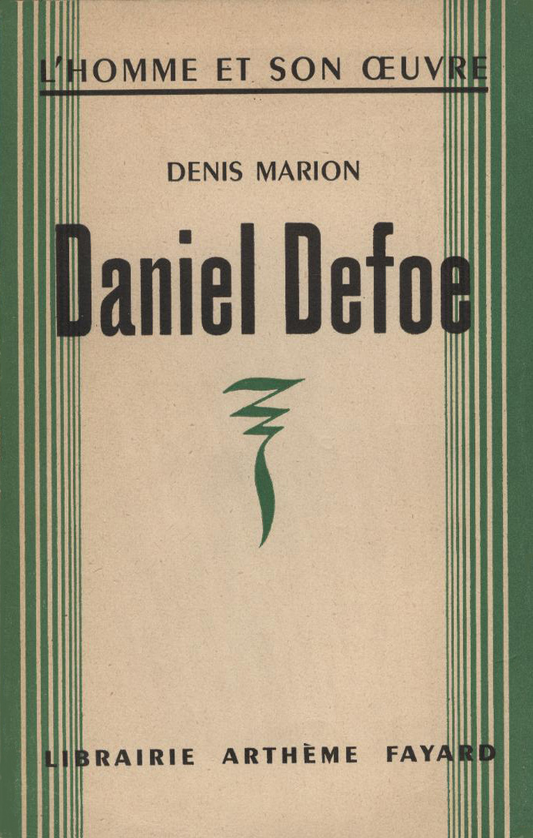

Le Juge de Malte. Pièce en trois actes. [Avec] Un ange est venu, chronique de Raymond Escholier [et] Le Client le plus obstiné du monde, nouvelle inédite de G. Simenon. Paris, France-Illustration, 1948, in-4º, portr., ill., [p. 23-42.] (France-Illustration littéraire et théâtrale, juillet 1948, 17).

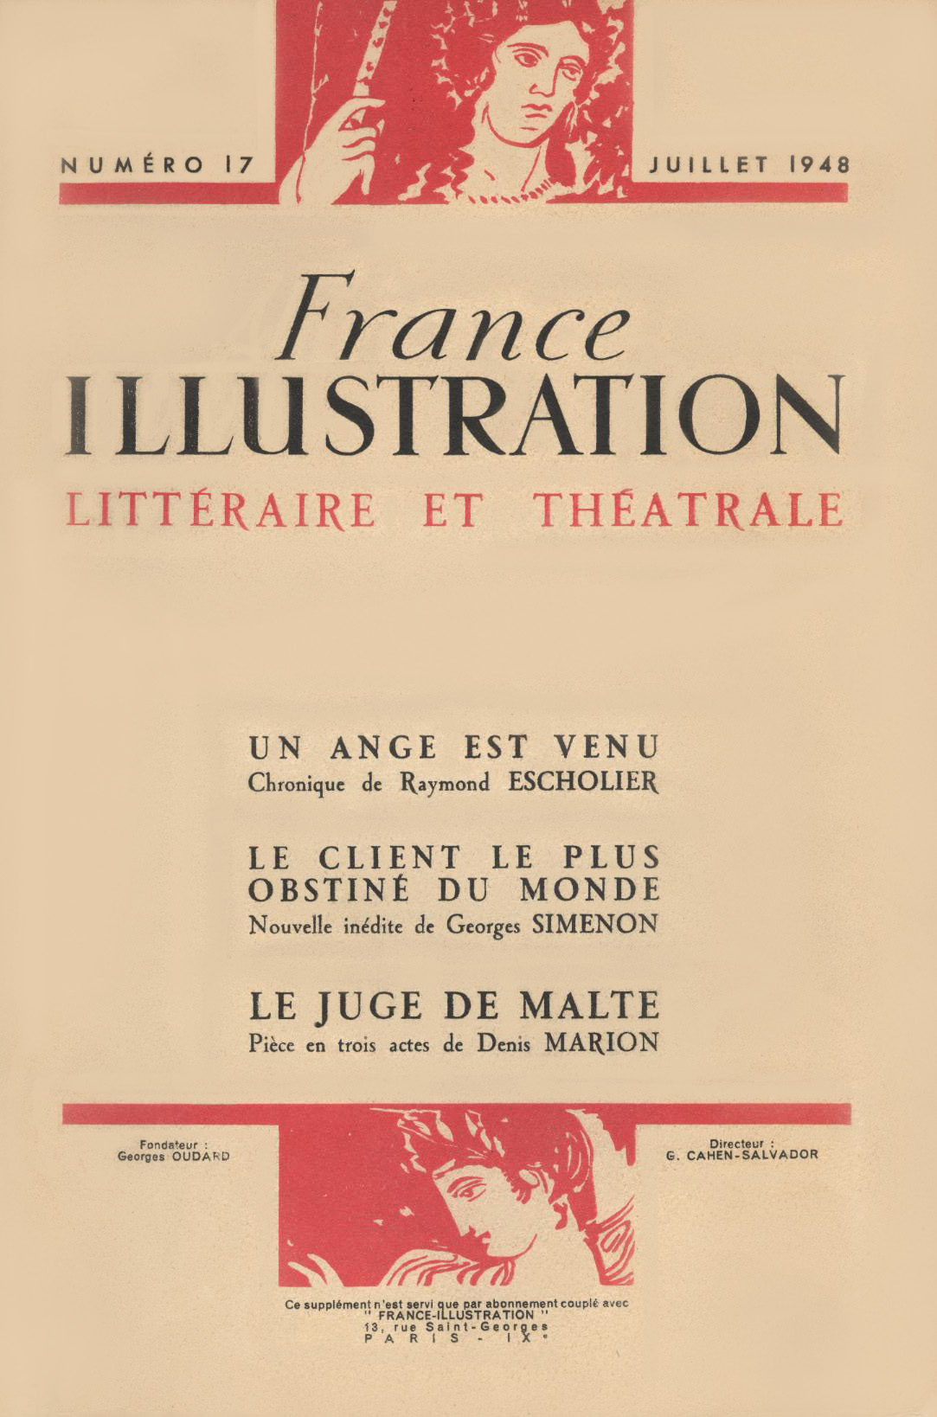

TRADUCTION ANGLAISE : Le Juge de Malte. The Letter of the law. Pièce en trois actes. Play in three acts. English adaptation by Peter Watts. [Avant-propos de Marcel Thiry.] (Bruxelles, Le Cabestan qui lève l’ancre, 1960), in-8º, couv. (de Georgette Mariot), 48 p. (« Le Théâtre belge », 4). [Édition bilingue.]

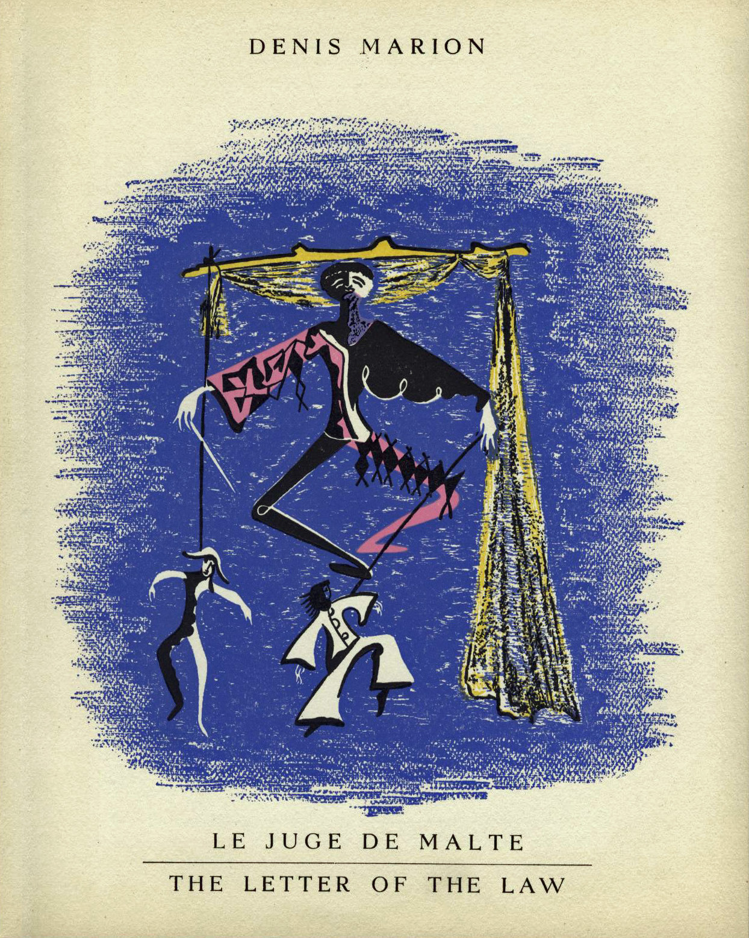

Les Vedettes capricieuses. Pièce radiophonique. [Avec] L’École des dupes, comédie en un acte par André Roussin [et] Saïgon 46, pièce en un acte par J. Raphaël-Leygues. Paris, France-Illustration, 1949, in-8º, ill., 32 p. (France-Illustration. Le Monde illustré, supplément théâtral et littéraire, 45, p. 13-24).

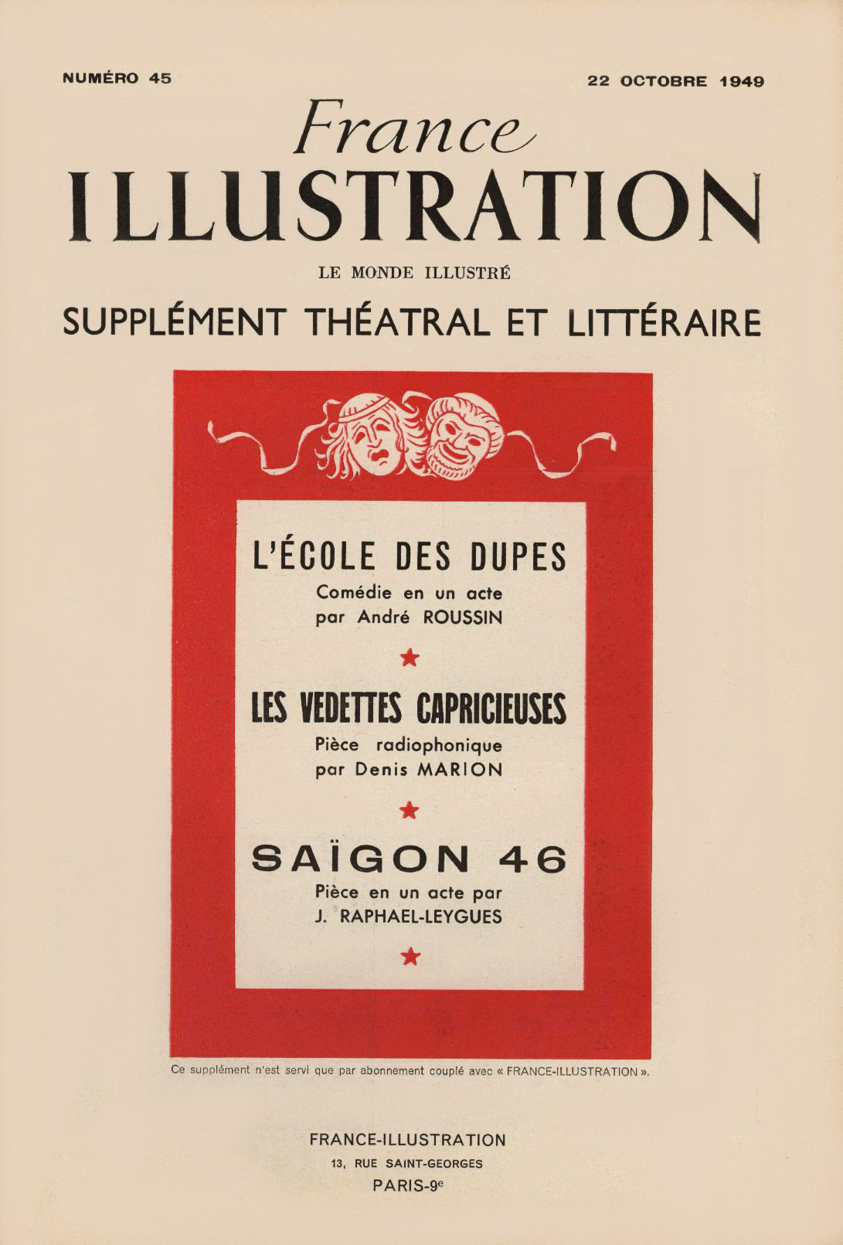

Le cinéma par ceux qui le font. Textes de Georges Sadoul, Pierre Scize, Georges Charensol, Raoul Ploquin, Charles-Félix Tavano, Charles Spaak, Jean Delannoy, Claude Audren, Jeanne Witta, Edwige Feuillère, André Luguet, Léon Barsacq, Louis Page, Robert Ivonnet, Jean Feyte, Georges van Parys, Robert Testard, Jean Vivié, Philippe Este, Georges Huysman, Gontrand Schwaller, René Lebreton, Jeander et D.M. recueillis et présentés par D.M. Paris, Librairie Arthème Fayard, (1949), in-16, couv., portr., ill., 411 p.

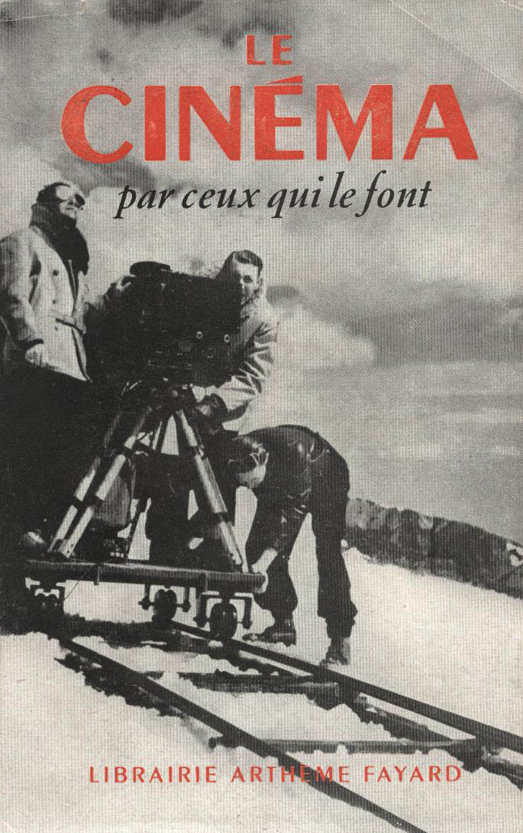

Le cinéma contemporain. Conférence de M. D.M., le jeudi 20 avril 1950. S.l., Centre de formation des journalistes, 1950, in-4º, 7 p. (« Centre de formation des journalistes », 1re année, n° 28). [Polycopié.]

L’Affaire Fualdès. Mélodrame à couplets, en cinq actes, quatre intermèdes et un prologue. Paris, France-Illustration, 1951, in-4º, ill., 32 p. (France-Illustration. Le Monde illustré, supplément théâtral et littéraire, 27 janvier 1951, 75).

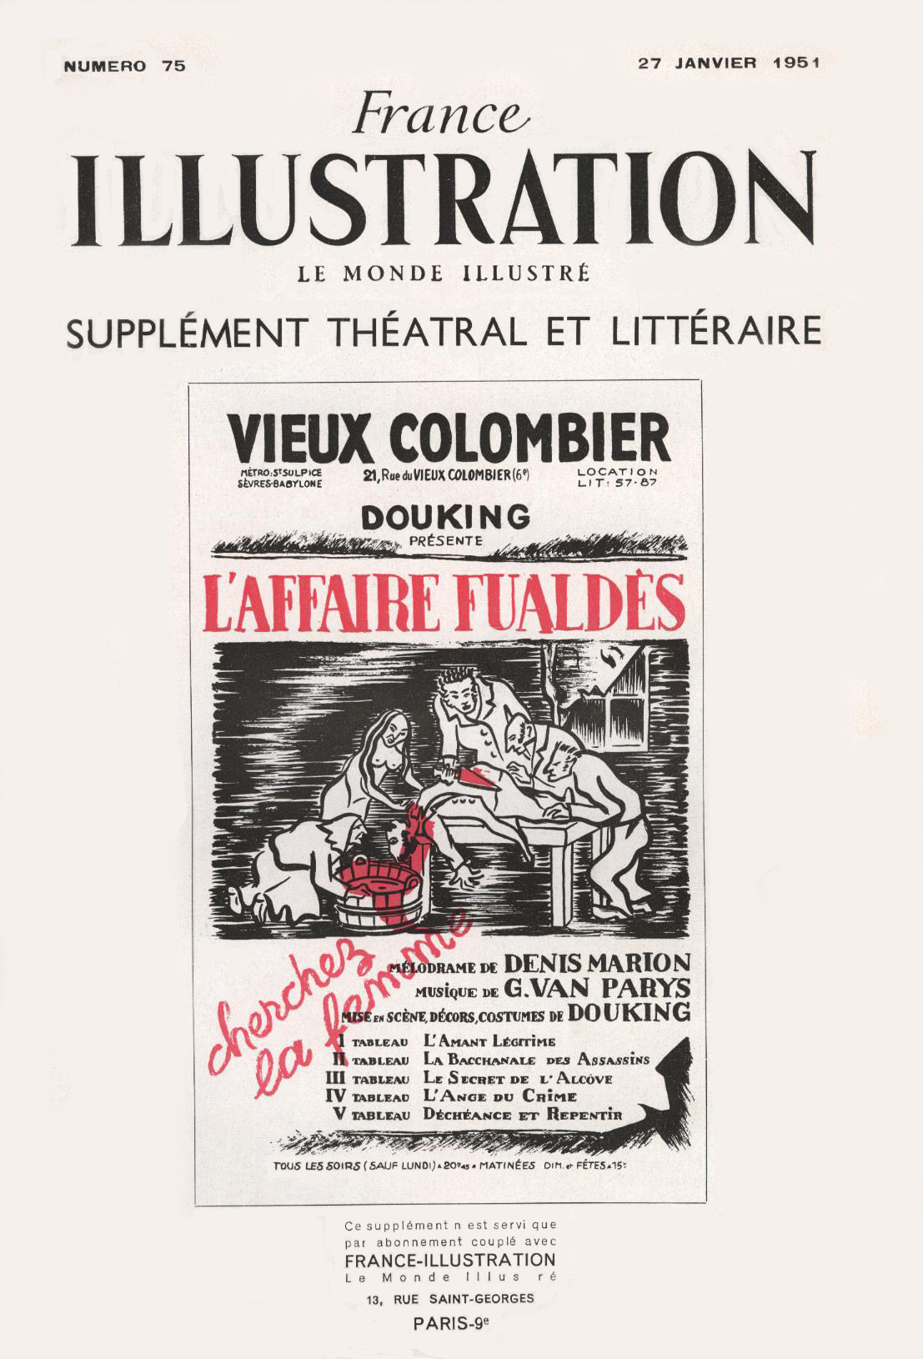

« Un siècle d’or. » Un film en couleur sur l’art des Primitifs flamands. (Un film de Paul Haesaerts). Une production « Art et Cinéma ». (Bruxelles, Art et Cinéma, 1953), in-8º, ill., n.p. [12 p.] — Un film en couleurs sur l’art des Primitifs flamands. (Bruxelles, A.D.A.C.–Palais des Beaux-Arts de Bruxelles), s.d. [1953], in-4º, couv., portr., ill., 12 p.

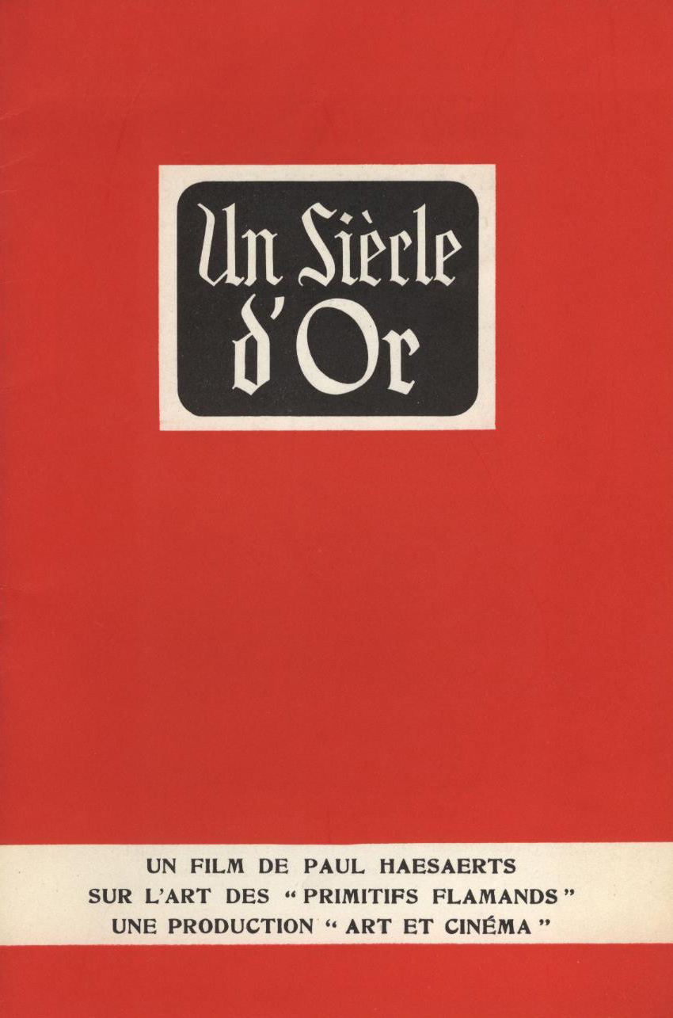

Mort d’un juif. Nouvelle. Paris, A. Fayard, 1954, in-16, 26 p. (Les Œuvres libres, nouvelle série, 102 (328), p. 121-146).

Moll Flanders. Récit radiophonique de D.M. adapté du roman de Daniel Defoë. Paris, France-Illustration, (1955), in-4º, port., 28 p. (France Illustration. Le Monde illustré, supplément théâtral et littéraire, 185).

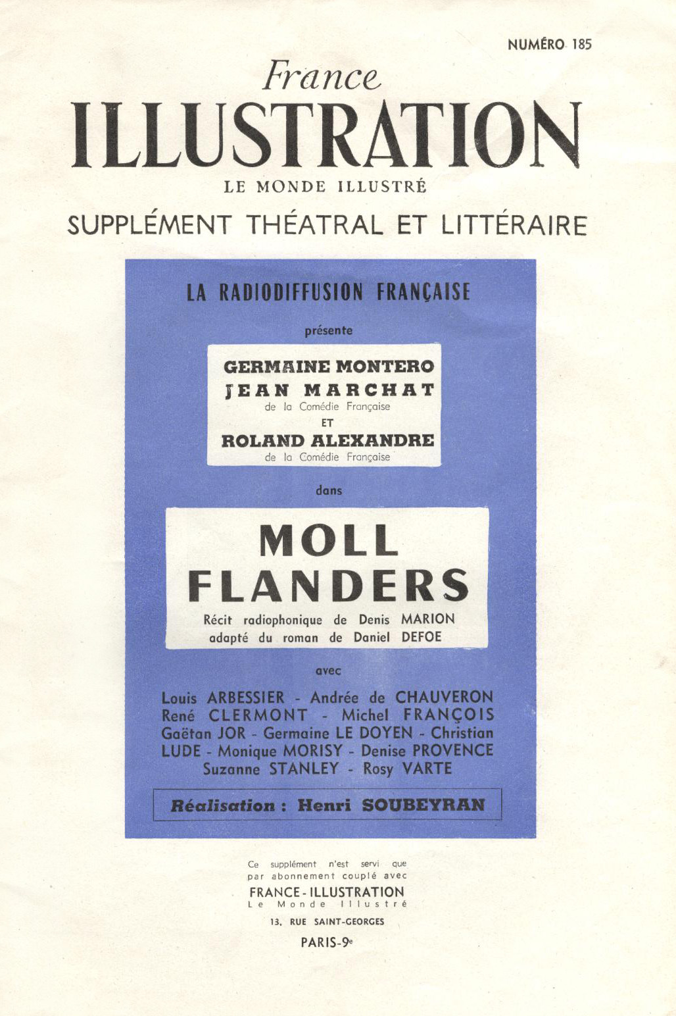

Les Masques du destin. Trois dialogues et un monologue imaginaires. (Paris), Les Éditions de Minuit, (1955), in-16, 125 p. — Avant-propos de Damien Grawez. Bruxelles, Didier Devillez, 1998, in-8º, 133 p.

[« Mozart et Grimm » a d’abord paru dans Les Nouvelles littéraires, 5 septembre 1946, sous le titre « Mozart à Paris », avec deux illustrations de Bernard Milleret.]

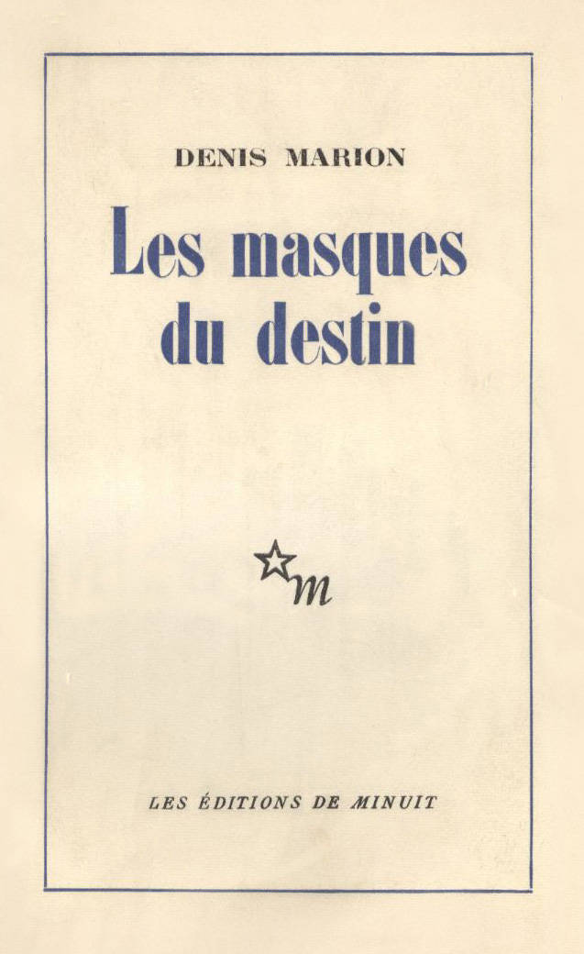

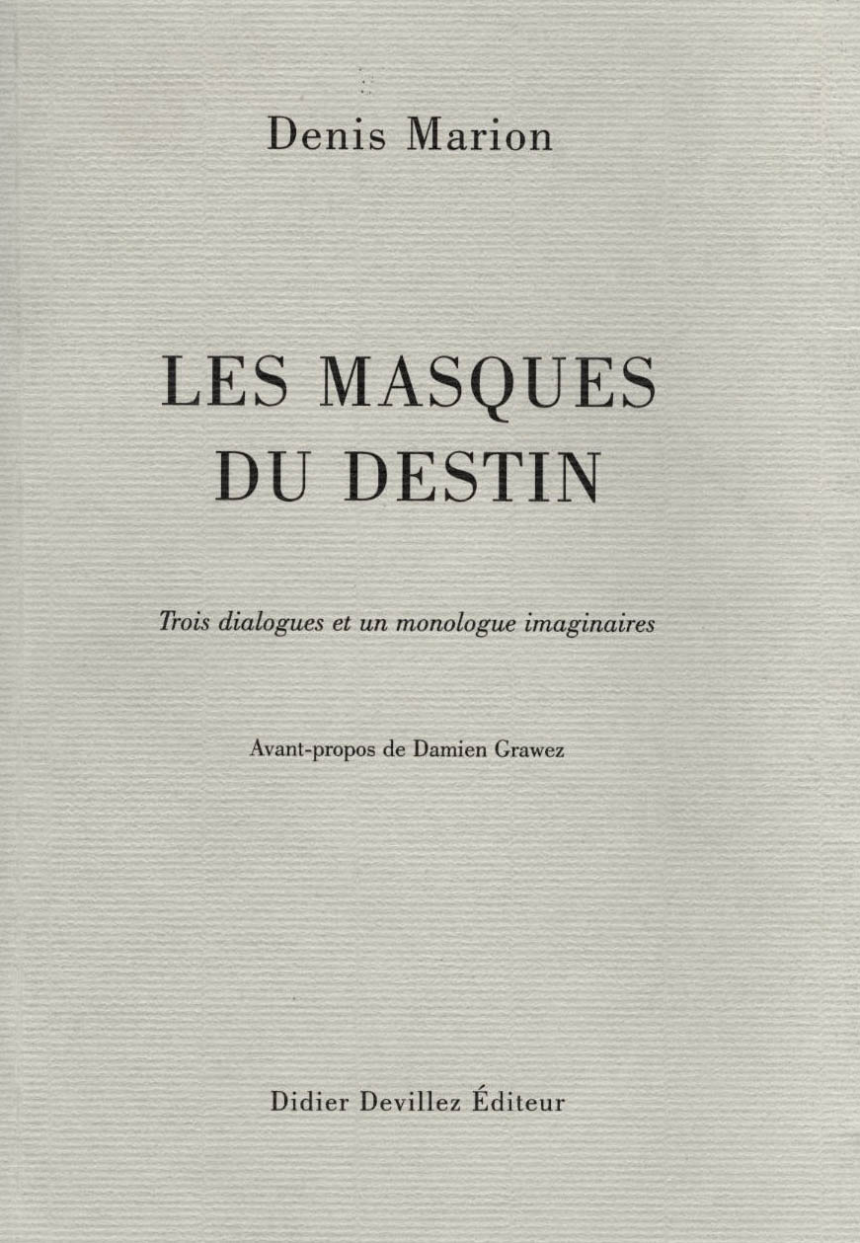

Christopher Marlowe, dramaturge. (Paris), L’Arche, (1955), in-16, couv., ill., 157 p. (« Les Grands Dramaturges », 10).

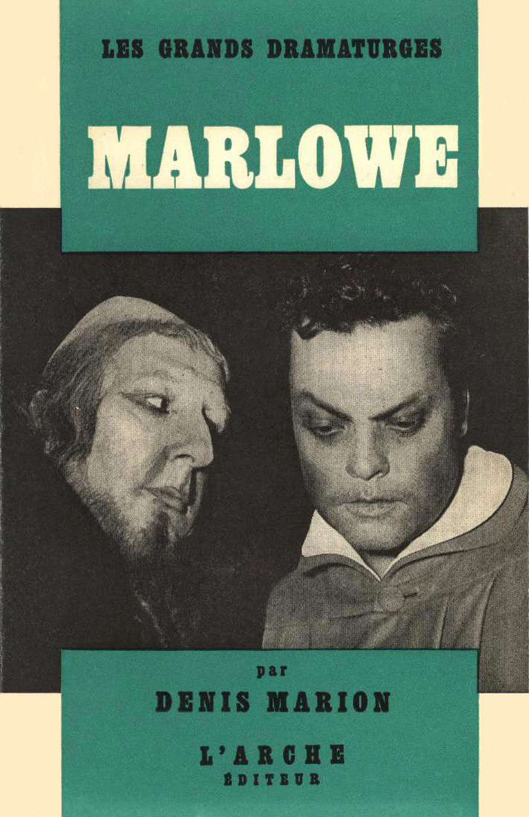

Roger Goossens. Portrait d’un poète. S.l. [Bruxelles], « Le Flambeau », 1957, in-8º, ill., 14 p. (Tiré à part du Flambeau, mars 1957, p. 204-214, et mai, p. 440-442).

Erich von Stroheim. Bruxelles, Club du Livre de cinéma, 1959, in-8º, couv., ill., 36 p. (« Les grands créateurs du cinéma », n^{os} 24-25, nº double).

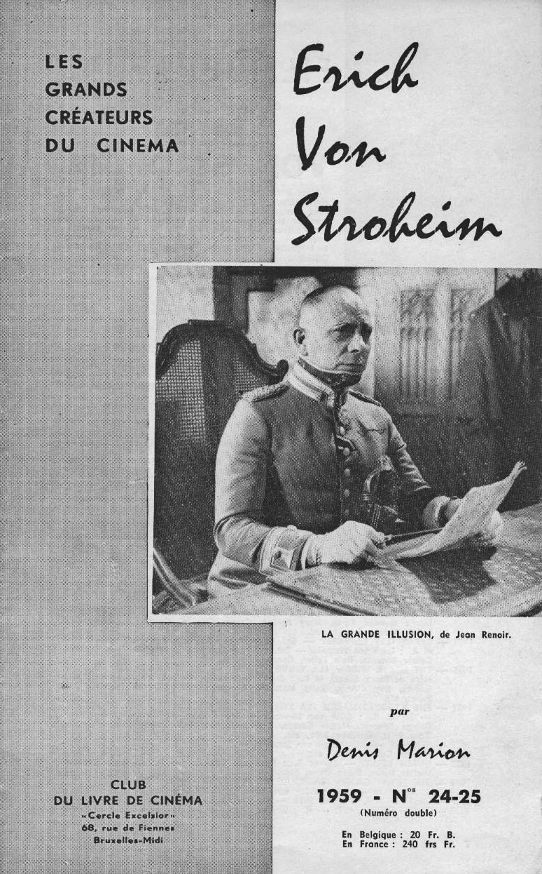

La déontologie de la presse. [Leçon d’introduction, faite à la Section de journalisme, le 21 octobre 1960.] Bruxelles, « Revue de l’Université de Bruxelles », 1961, in-8º, 16 p. (Tiré à part de la Revue de l’Université de Bruxelles, juin-septembre 1961, p. 343-358). [Signé Marcel Defosse.]

Guillaume le Taciturne. (Paris), Le Club français du Livre, 1963, in-8º, couv., cart., portr., ill., 298 p. (« Histoires », 34). Idem : 1969. Idem : 1980.

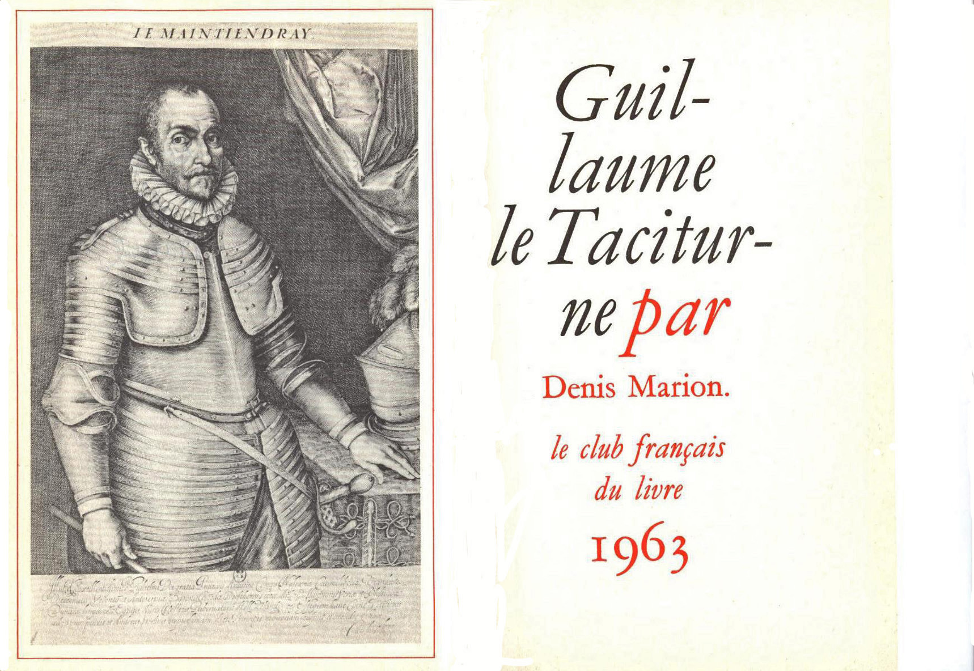

Le cinéma est aussi un art. [Leçon d’introduction du cours « L’art cinématographique, son histoire, ses moyens d’expression », donnée le 30 octobre 1964.] Bruxelles, « Revue de l’Université de Bruxelles », 1965, in-8º, 15 p. (Tiré à part de la Revue de l’Université de Bruxelles, mai-juillet 1965, p. 273-287). [Signé Marcel Defosse .]

André Malraux. Présentation par D.M. Textes et propos d’André Malraux. Extraits de scénarios. Points de vue critiques et témoignages. Bio-filmographie. Bibliographie. 53 documents iconographiques. (Paris), Éditions Seghers, (1970), in-18, couv., front., ill., 188 p. (« Monographies Seghers. Cinéma d’aujourd’hui », 65). [Cf. Le cinéma selon André Malraux, 1997.]

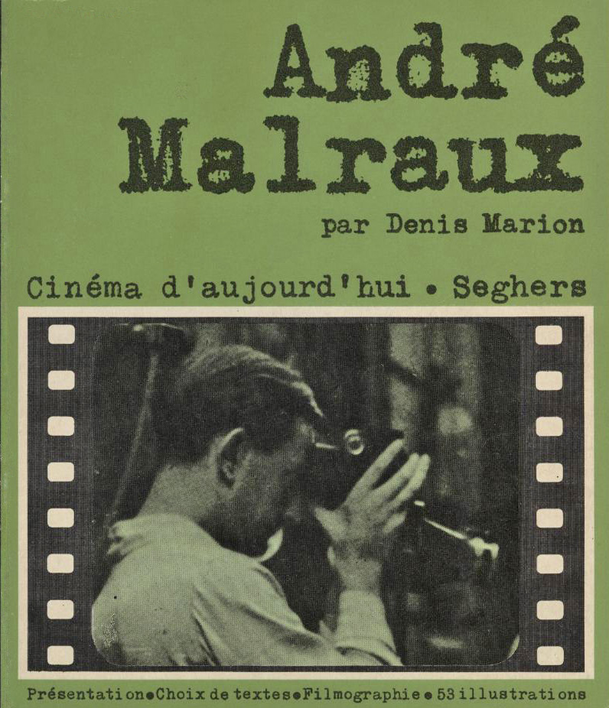

Déontologie de la presse. 5e édition. Bruxelles, Presses universitaires de Bruxelles, 1972-1973, in-4º, 7 p. Idem : Deuxième tirage, 1973-1974. Idem : Quatrième tirage, 1975-1976. [Signé Marcel Defosse.] [Polycopié.]

Paul Nougé encore et toujours. (Bruxelles), « Le Vocatif », avril 1978, in-24, ill., fac-similé, n.p. [16 p., deux feuillets pliés en quatre.] (Le Vocatif, n^{os} 161-162, avril 1978).

[Contient : une carte postale de Paul Nougé à Max Servais (28 août 1929), et, de D.M. : « Histoire de ne pas rire » (Le Soir, 1er août 1956), « L’Expérience continue » (ibid., 5 janvier 1967), « Au souvenir de Paul Nougé, témoin et pionnier du surréalisme » (ibid., 16 novembre 1967), « Paul Nougé (1895-1967) » (Marginales, janvier 1968, p. 74), « Journal » (Le Soir, 30 avril 1969).]

L’aventure « Combat », 1936-1939. Bruxelles, « Socialisme », 1978, in-8º, 3 p. (Tiré à part de Socialisme, février 1978, p. 13-15).

Ingmar Bergman. S.l. [Paris], N.R.F., Gallimard, (1979), in-16, couv., 191 p. (« Idées », 416).

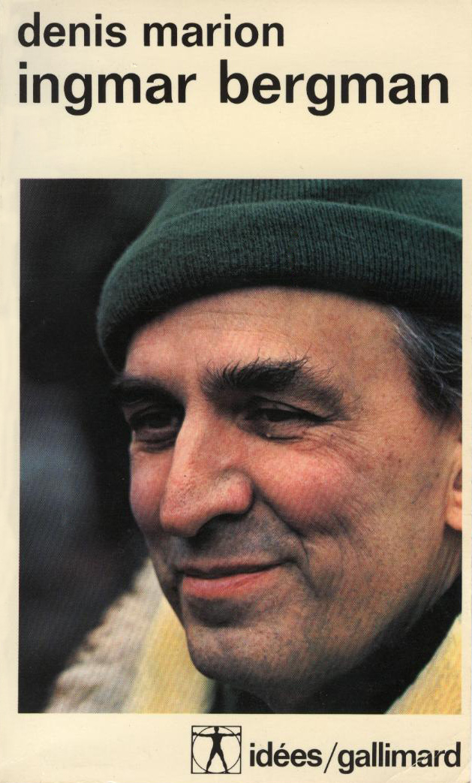

Le cinéma selon André Malraux. Textes et propos d’André Malraux. Points de vue critiques et témoignages. S.l., Petite Bibliothèque des Cahiers du cinéma, 1997, in-16, couv., 175 p. [Une partie du tirage porte : Paris, Éd. de l’Étoile.] [Réédition, sans les illustrations, de l’ouvrage paru chez Seghers en 1970.]

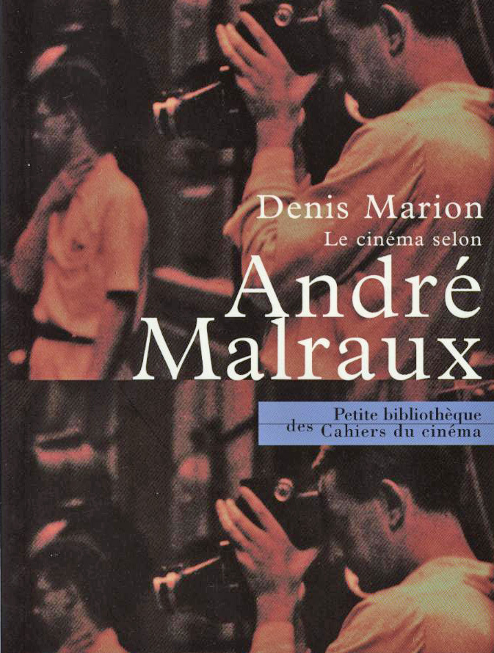

La leçon d’un avocat. S.l., s.éd., 2014, in-8º, n.p. [11 p.] (Signé Sylvestre).

TRADUCTIONS ET ADAPTATIONS

Gust De Muynck, Winston Spencer Churchill. (Bruxelles), Les Éditions Lumière, 1944, in-8º, 255 p. — Deuxième édition, s.d. [Traduction non signée.]

Marius Valkhoff, L’Expansion du néerlandais. Traduction Jules Sépulchre. Bruxelles, Les Éditions Lumière, (1944), in-12, couv., 95 p. (Collection « Savoir. Bibliothèque de problèmes scientifiques et culturels d’actualité », 3).

Pierre Laroche, La Caraque blonde. Roman. (Adapté du film La Caraque blonde). Paris, J. Tallandier, 1953, in-16, couv., portr., ill., 223 p. [Adaptation prévue en collaboration avec P. Laroche, mais réalisée par D.M. seul et signée par P. Laroche.]

Daniel Defoe, Heurs et malheurs de la fameuse Moll Flanders qui naquit à Newgate et pendant une vie incessamment variée qui dura soixante ans, sans compter son enfance, fut douze ans prostituée, cinq fois mariée (dont une fois à son propre frère), douze ans voleuse, huit ans déportée en Virginie et finalement devint riche, vécut honnête et mourut pénitente. Écrit d’après ses propres notes. Traduction et préface de D.M. (Bruxelles), Aux dépens des Éditions Lumière, 1945, in-8º, couv. et 48 ill. d’Olivier Picard, 485 p. (« Corona », 3). Édition courante : Les Éditions Lumière, 1946, couv. d’Olivier Picard, 343 p. — Paris, Club français du Livre, 1952, in-8º, couv., ill., 472 p. (« Le Club français du Livre ». « Classiques », 31). Idem : 1962, in-8º, ill., cart., XX-470 p. — Daniel De Foe, Moll Flanders. Traduction de D.M. (Verviers, Gérard & C°, s.d. [1958], in-16, 477 p. (« Gerfaut », 20). Idem : s.d. [ca 1965], couv., 439 p. (« Marabout géant », 222). — Paris, Éditions Baudelaire, Livre Club des Champs-Élysées, (1968), in-12, couv., portr., ill., XXI-576 p. (« Chefs-d’œuvre d’aujourd’hui et d’hier »). [Sans mention du nom du traducteur.] Idem : Paris, Éditions Baudelaire, Livre Club de l’Étoile, (1968), in-12, portr., ill., XXI-576 p. (« Les Cent chefs-d’œuvre du génie humain »). — Heurs et malheurs de la fameuse Moll Flanders. Traduit de l’anglais par D.M. Paris, Éditions J’ai lu, 1996, in-16, couv., ill., XXVII-347 p. (« J’ai lu Classiques »).

[Publié aussi en 26 épisodes dans Combat, à partir du 24 juin 1948.]

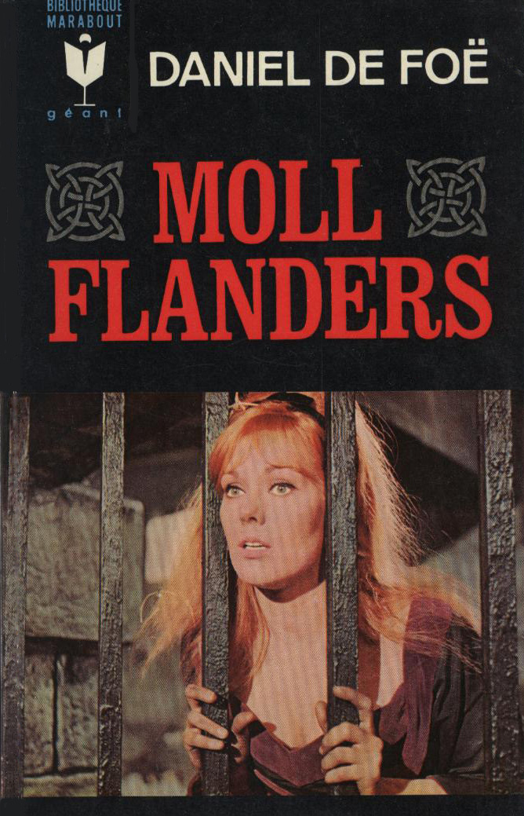

Daniel Defoe, La Maîtresse fortunée ou une histoire de la vie et des fortunes extrêmement variées de Mademoiselle de Beleau, plus tard appelée la Comtesse de Wintselsheim en Allemagne, qui s’est fait connaître pendant le règne du roi Charles II sous le nom de Lady Roxana. Préface et traduction de D.M. Paris, Le Club français du Livre, 1957, in-8º, couv., ill., XXXVIII-461 p. (« Le Club français du Livre ». « Romans », 209).

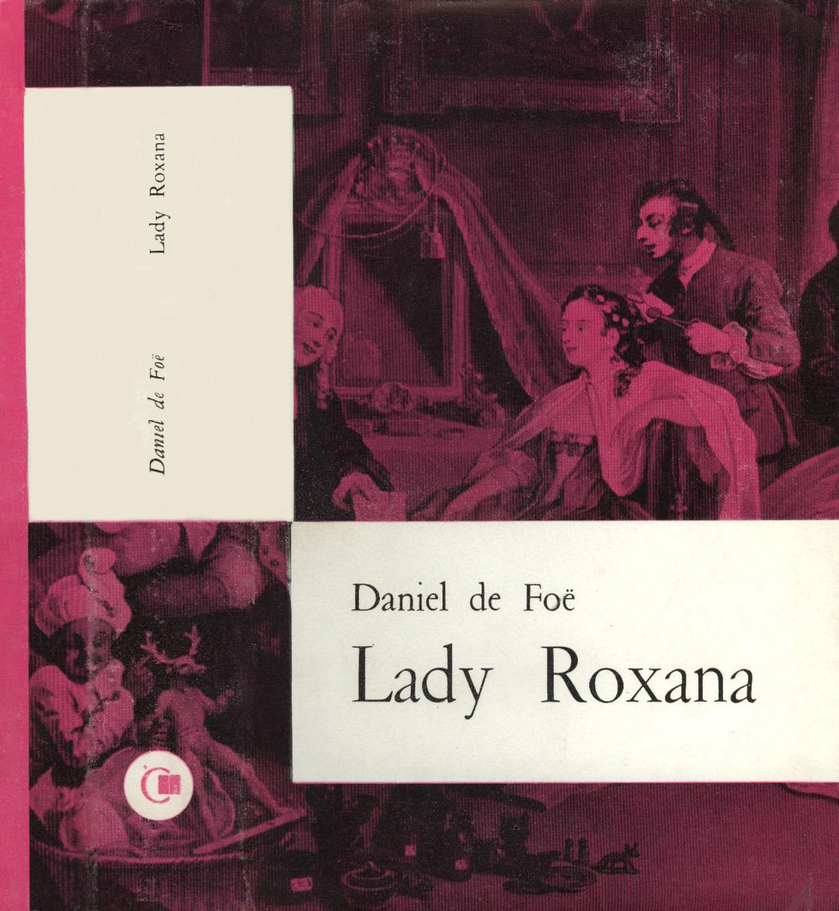

Louis-Paul Boon, Mal à l’estomac (Maagpijn, traduit du néerlandais par D.M.), dans Nouvelles néerlandaises des Flandres et des Pays-Bas. Préface par Victor E. Van Vriesland. S.l., Éditions Marabout, (1965), in-8º, 355 p. (« Melior », 38). — Paris, P. Seghers, 1965, in-8º, 355 p. (« Melior », 11). (« Collection UNESCO d’auteurs contemporains. Série européenne »).

FILMOGRAPHIE

Espoir [originellement Sierra de Teruel.] Producteur : Édouard Corniglion-Molinier. Scénario d’André Malraux, assisté par D.M., traduction espagnole de Max Aub. Réalisation : André Malraux, assisté par Max Aub et D.M. Directeur de la photographie : Louis Page. Opérateurs : André Thomas et Manuel Berenguer. Montage : André Malraux, assisté par George Grace. Décors : Vincent Petit. Script-girl : Paule Boutault. Musique : Darius Milhaud. Directeur de production : Roland Tual. Interprétation : José Sempere (commandant Pena), Andrès Mejuto (Munoz), Julio Peña (Attignies), Pedro Codina (Schreiner), José Lado (le paysan), Nicolas Rodriguez (Mercery), Serafín Ferro (Saïdi), Castillo (Gonzalez). Tournage à Barcelone (studio de Montjuich) et extérieurs en Catalogne : 1er août 1938-janvier 1939 ; Paris (studio Pathé) et extérieurs en France : avril 1939. Première représentation privée : juillet 1939. Sortie publique : juin 1945. 2082 mètres + 42 mètres (allocution de Maurice Schumann).

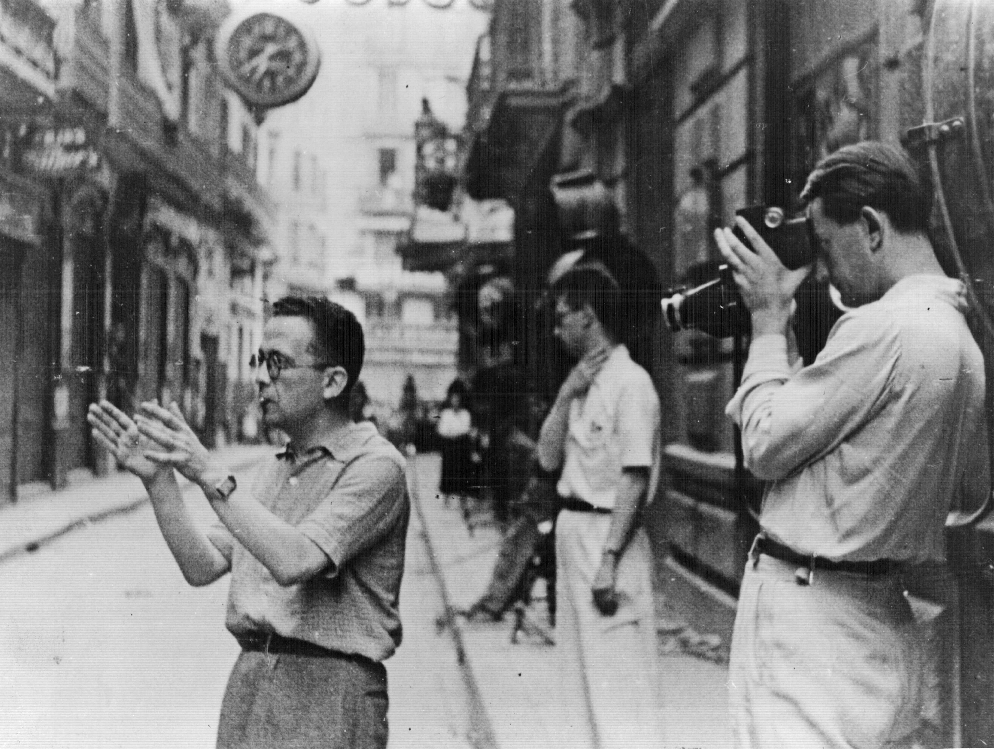

(À Barcelone. De gauche à droite : Max Aub, Denis Marion
et André Malraux)

Pierre Dumonteil : Jeux d’ombres et de lumière. Commentaire : D.M. Producteur : Films spécialisés Éclair. Musique : Georges van Parys. Narrateur : Jean Davy. (Court métrage, 1947).

L’échafaud peut attendre. Réalisation : Albert Valentin. Scénario : Albert Valentin. Dialogue : D.M. et André Haguet. Opérateur : Gérard Perrin. Musique : Vincent Scotto. Décor : Druart. Montage : Pierre Delannoy. Directeur de production : Claude Dolbert. Son : René Longuet. Production : Codo-Cinéma. Interprétation : Jean Dessailly, Paul Bernard, Jean Debucourt, Charles Lemontier, Pierre Labry, Georges Paulais, Sylvain, Georges Sauval, Raymond Soukoff, Fernand Blot, René Marc, Balpo, Maurice Marceau, Eugène Stuber, Albert-Michel Desagneaux, Frank Maurice, Jean Brunel, Marcel Rouze, Claude Bertrand, Raymondis, Jany Holt, Junie Astor, Palmyre Levasseur, Colette Georges et Françoise Lauby. (1948).

Le Secret de Monte-Cristo. Réalisation : Albert Valentin. Scénario : Léon Treich et D.M. Dialogue : Pierre Laroche. Opérateur : Robert Batton. Musique : Marcel Landowski. Son : René Longuet. Production : Codo-Cinéma. Interprétation : Pierre Brasseur, Robert Dalban, Pierre Larquey, Charles Lemontier, Edmond Ardisson, Georges Vitray, Gilles Quéant, René Wilmet, Julien Maffre, Georges Paulais, Jean Marsan, Victor Vina, Émile Ronet, René Marc, Georges Saint-Val, Marcel Delaitre, Jean Brunel, Marcelle Derrien, Madeleine Lebeau, Jacqueline Marbaux, Liliane Guyot et Dominique Davray. (1948).

ŒUVRES DESTINÉES À LA RADIO OU À LA TÉLÉVISION

Les Vedettes capricieuses. Jeu radiophonique. Mise en ondes : Jacques Reynier. Interprètes : Rosy Varte, Jean Dalten, Roland Bernard, Antonin Baryel, Martine Audrain, Sophie Desmarets, e.a. [Radiodiffusion française. Chaîne nationale, 16 avril 1949.]

Les Vagabonds et l’homme assis. Conte de Noël d’après Charles Dickens. Scénario et dialogues de D.M. Musique originale d’Edgar Bischoff. Mise en scène : Bernard Hecht. Chef opérateur : Philippe Agostini. [Télévision française, 24 décembre 1952.]

Moll Flanders. Adaptation radiophonique. Mise en ondes : Henri Soubeyran. Interprètes : Germaine Montero, Roland Alexandre, Jean Marchat, Régine Chantal, Marcelle Ranson, Rosy Varte, Louis Arbessier, e.a. [Paris Inter, 20 janvier 1955. Rediffusions : Radio-Lausanne, 6 mars 1956 ; R.T.B., 16 décembre 1961.]

L’Affaire Fualdès. Pièce télévisée. A) « Transposition » par Philippe Ducrest. Interprètes : Léo Noël (chanteur), Évelyne Eyffel, Marcel Charvey, Fernande Albany, Jacques Dufilho, e.a. [R.T.F. et Bruxelles français, 5 mars 1957.] B) Adaptation radiophonique. Interprètes : Léo Noël (chanteur), Janine Chérel, Marcel Josz, Paul Anrieu, Lucien Mussière, Yves Larec, André Debaar, Jean-Pierre Loriot, Albert Lepage, e.a. [I.N.R. Bruxelles I, 3 décembre 1958 et 2 avril 1962.]

Lady Roxana. Adaptation radiophonique du roman de Daniel Defoe. Mise en ondes : Henri Soubeyran. Musique de la chanson : François Marly. Interprètes : Germaine Montero, e.a. [France I, 17 mars 1958.]

Le Juge de Malte. Adaptation cinématographique par Bernard Hecht. Interprètes : Roger Crouzet, Jean Davy, Pierre Debauche, Étienne de Swarte, Michel Galabru, Clément Harari, Jean Marchat, Michel Puterflam, Hervé Sand et Rosy Varte. [R.T.F. (Paris-Lille) et TV Bruxelles français, 10 novembre 1959.]

Le Château de cartes. Vaudeville radiophonique. Réalisateur : Henri Soubeyran. Interprètes : Pierre Destaille, Édith Loria, Georges Garnier, Annette Poivre, Madeleine Lambert, Yves Furet et Jacques Hilling, e.a. [France III, 20 mai 1961.]

Constant l’inconstant. Pièce radiophonique de D.M. Réalisation : Henri Soubeyran. Interprètes : Michel Bouquet, Pierre Vaneck, e.a. [France III, 8 avril 1962.]

Les Villes sans nom. Bruxelles. Émission radiophonique. Réalisateur : Henri Soubeyran. Interprètes : Claude Nollier, Jean-Roger Caussimon, Michel Méry, e.a. [France-Culture, 14 mars 1964.]

Le Grand Possible. Pièce radiophonique par D.M. d’après Le Concerto pour Anne Queur de Marcel Thiry. Mise en onde par Robert Delieu. Musique : Fernand Schirren. Interprètes : Monique Dorsel, Yvan Baudouin, e.a. [R.T.B, 1er programme, 30 novembre 1964.]

PRÉFACES, INTRODUCTIONS,
CATALOGUES D’EXPOSITION

Blanche van Parys. Bruxelles, [Galerie] Lou Cosyn, du 6 au 20 avril 1946, n.p. [4 p.]

Paul Nougé. Notes sur les échecs. Avertissement de D.M. (Bruxelles), Les Lèvres nues, (1969), in-12, couverture (par René Magritte), 127 p. Repris dans : Paul Nougé, Journal (1941-1950). Avertissement de Marcel Mariën. Suivi de Notes sur les échecs de D.M. (Bruxelles), Didier Devillez, (1995), in-12, 175 p.

Roger Goossens, Magie familière. [Introduction non signée.] Paris, Éditions de Minuit, (1956), 16°, 96 p. Idem : (Bruxelles), Le Cormier, 1983, in-8º, fac-similé, 119 p.

[En plus de l’introduction, la réédition de 1983 contient : « Roger Goossens. Portrait d’un poète » (paru d’abord dans Le Flambeau, mars 1957, p. 203-214) et « Dessins de poète » (paru d’abord dans Le Flambeau, mai 1957, p. 440-442).]

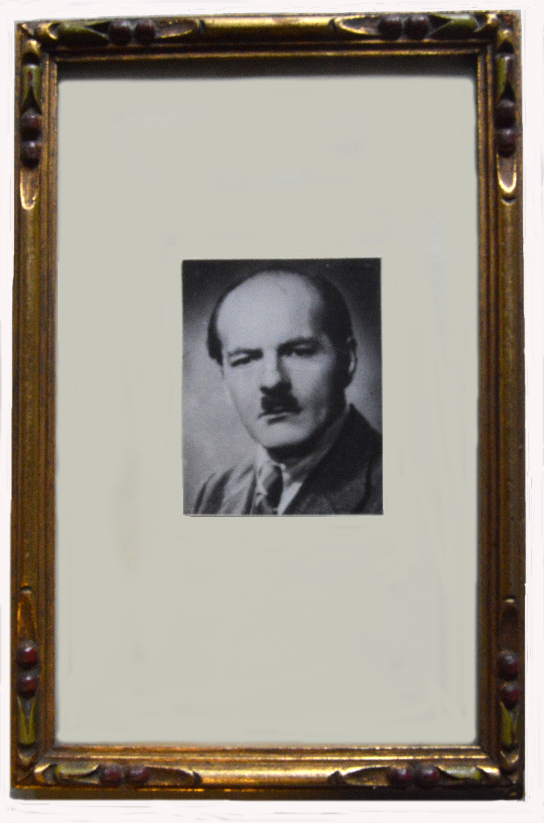

(Roger Goossens)

TRACT

Protestation. Bruxelles, 22 mars 1932. [Cosignataire.]

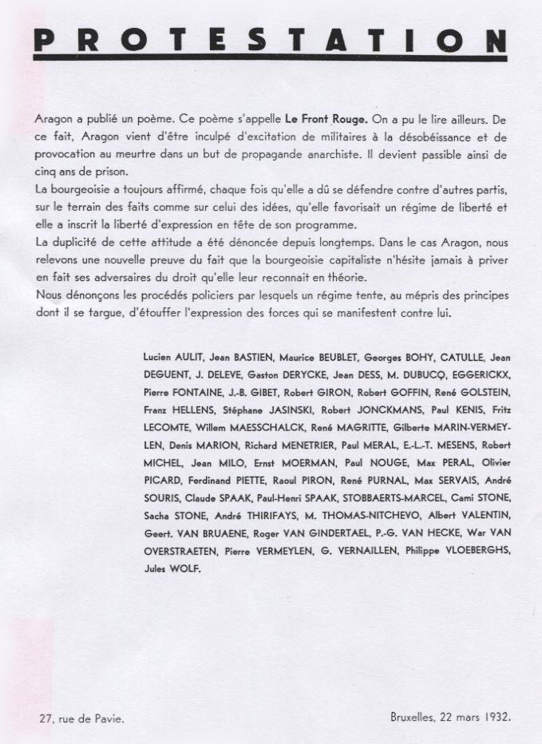
OUVRAGES COLLECTIFS ET NUMÉROS SPÉCIAUX

U.R.S.S., numéro spécial, Variétés, 15 mars 1930. [« Une littérature révolutionnaire », p. 743-748.]

Le cinéma, numéro spécial, Le Rouge et le Noir, 29 septembre 1937. [« von Stroheim », p. 6 et 7.]

Le cinéma en guerre. Paris, Paris-Cinéma, 1944. [« Les Films de guerre ».]

Almanach des Lettres, présenté par Georges Duhamel. (Paris), Éditions de Flore et « La Gazette des Lettres », 1947. [« Une année de films français », p. 131-135.]

Le cinéma, numéro spécial, Synthèses, 1947, 2. [« L’économie du cinéma », p. 199-203.]

Almanach des Lettres, présenté par André Maurois, (Paris), Éditions de Flore et « La Gazette des Lettres », 1948. [« Une année de films français », p. 163-167.]

Almanach du théâtre et du cinéma 1949, présenté par Jean Cocteau, sous la direction de Jean Vagne. (Paris), Éditions de Flore et « La Gazette des Lettres »), (1948). [« Les adaptations », p. 132-137.]

Almanach des Lettres, présenté par François Mauriac. (Paris), Éditions de Flore et « La Gazette des Lettres », 1949. [« Une année de films français », p. 171-175.]

[Le Juge de Malte.] Royal Gymnase. Saison 1948-1949. Liège, s.l.n.éd., 1948.

Les grandes dates du cinéma, Festival de Cannes, 1949. [« Le cinéma soviétique ».]

Almanach des Lettres, présenté par Émile Henriot. (Paris), Éditions de Flore et « La Gazette des Lettres », 1950. [« La littérature, banc d’essai du cinéma », p. 172-178.]

Théâtre du Vieux-Colombier. L’Affaire Fualdès. Mélodrame en cinq actes, quatre intermèdes et un prologue de D.M. Musique de Georges van Parys. S.l.n.éd., s.d. [1950], 8 p. [« L’Affaire Fualdès ».]

Printemps du monde, numéro spécial, Les Nouvelles littéraires, 22 mars 1951. [« Pâques au pays des kermesses », p. 7.]

H. Agel, J.-P. Barrot, A. Bazin, J. Doniol-Valcroze, D.M., J. Quévol, J.-L. Tallenay, Sept ans de cinéma français. Paris, Les Éditions du Cerf, 1953 (« Septième Art », 4). [« Réalisme noir et réalisme gris », p. 38-51.]

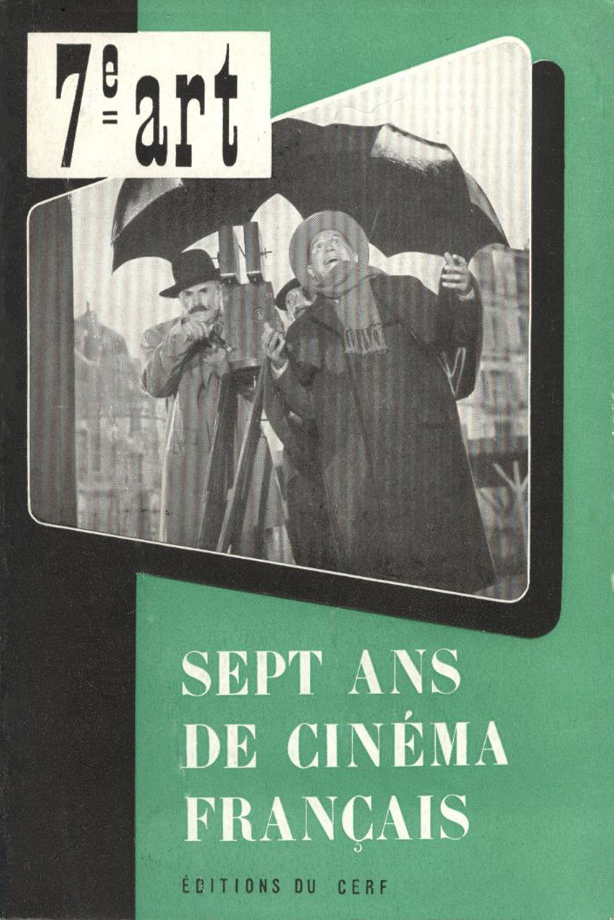

Soixante ans de cinéma, numéro spécial, Visages du monde, 1er mars 1956. [« Le film parlant, 1929-1946 ».]

L’Art naïf, numéro spécial, Phantomas, 7-8, hiver 1956. [« Le palais idéal du facteur Cheval ».]

Théâtre de France. Spectacles, VI. (Paris), Olivier Perrin, (1956). [« Le cinéma au troisième Festival de Paris », p. 113.]

Festival de Cannes 1957. Plaquette anniversaire des 10 ans du festival, 1957. [« Les révélations de Cannes ».]

Hommage à Franz Hellens. Le dernier « Disque vert ». Paris, Albin Michel, (1957). [« Mélusine et le cinéma », p. 104-107.]

Le cinéma, fait social. Bruxelles, Université libre de Bruxelles-Institut de sociologie Solvay, 1960 (XXVIIe semaine sociale universitaire, du 20 au 25 avril 1959). [« La critique cinématographique », p. 76-84.]

Pierre Lherminier, L’Art du cinéma. (Avant-propos par Pierre Lherminier. Ouverture par André Malraux). Paris, Éditions Seghers, (1960). (« Melior »). –– (Verviers), Marabout, (1960). (« Melior », 16). [« Un des courants les plus salubres », p. 322 ; « Les caprices de la caméra », p. 452-453.]

Claude Aveline, Le Code des jeux. Avec la collaboration de Marcel Boll, Marcel Defosse, L.-E. Galey, C.M. Laurent, Simone Martin-Chauffier, Élise Seguin, Odette Sesmero. Illustrations de Biry-Autret et de Gérard Monnet. S.l. [Paris], Hachette, (1961). [« Jeux de l’échiquier et du damier », p. 17-67 ; « Le combat naval », p. 58-67 (s. Marcel Defosse).]

Hommage à Marcel Thiry, numéro spécial, Marginales, avril 1963. [« Deux thèmes en deux façons », p. 126-131.]

Cinéma et cultures arabes. 3e conférence de la Table Ronde « Cinéma et culture arabes » sous les auspices et avec la participation de l’UNESCO, Beyrouth, 26-27-28 octobre 1964. Beyrouth, Centre interarabe du cinéma et de la télévision-Arab Film and Television Centre, 1965. [« Le rôle de la critique ».]

Stroheim. Paris, Lettres modernes, 1966. (« Études cinématographiques », 48-50).

Encyclopædia universalis, Paris, 1968-1975 (et rééditions). [« F.W. Murnau », « E. von Stroheim », « B. Walder ».]

L’Accent grave. Émission radiophonique de Christian Bussy avec des interviews de Salvador Dali, Marcel Lecomte, Marcel Mariën, D.M., Paul Nougé, Jean Paulhan, Louis Scutenaire, André Souris. Bruxelles, Les Lèvres nues, 1969. (Le Fait accompli, 19-20, avril 1969).

René Magritte, Écrits complets. Édition établie et annotée par André Blavier. S.l. [Paris], Flammarion, (1979). [« Contre la guerre capitaliste », p. 90-91.]

La Revue du cinéma. 1928-1931. 1946-1949. Édition du cinquantenaire en fac-similé préfacée par Jean-Paul Le Chanois et Jacques Doniol-Valcroze. Introductions, tables, index, témoignages établis et réunis par Odette et Alain Virmaux. Paris, Pierre Lherminier, 1979. [Articles publiés dans la revue en 1929, 1930, 1931 et un témoignage inédit d’avril 1979, tome cinquième, p. CXXXIX-CXL.]

Le cinéma d’animation en Belgique [par] Daniel Sotiaux, André Pint, Philippe Allard, Stéphane Harchies, D.M. (e.a.). (Bruxelles, Confédération nationale des groupements parascolaires de l’enseignement officiel, 1982). [« De l’art 7 bis », p. 4.]

Louis Scutenaire, numéro spécial, Plein Chant, 33-34, novembre 1986-janvier 1987. [« Scut », p. 23-26.]

Malraux et l’Espagne, Présence d’André Malraux, 1, mars 2001. [« J’ai eu conscience d’avoir participé à un événement historique (propos recueillis par Jean-Pierre Zarader et Pierre Coureux) », p. 14-17.]

Pour la défense de la culture. Les textes du Congrès international des écrivains. Paris, juin 1935. Réunis et présentés par Sandra Teroni et Wolfgang Klein. Dijon, Presses universitaires de Dijon, 2005. (« Sources »). [Intervention de D.M., p. 172-173.]

COLLABORATIONS

Ciné pour tous, 1922-1923 (signé Marcel Defosse). — Cinéa-Ciné, 1923, 1925-1928 (signé aussi Marcel Defosse). — Bruxelles universitaire, 1926-1927 (signé Marcel Defosse). — L’Éventail, 1926-1927 (signé Marcel Defosse). — Sélection, 1927 (signé Marcel Defosse). — Le Soir, 1927, 1933-1940, 1945-1976 (signé aussi Marcel Defosse, Albert Guittoux, Serendip, Sylvestre). (corr. 1945-1976). –– Cahiers de Belgique, 1928. –– Variétés, 1928-1930. –– Nord, 1929. — La Nouvelle Revue française, 1929-1940, 1953-1954. (1953-1954 : La Nouvelle Nouvelle Revue française). –– La Revue du cinéma, 1929-1931. –– Caméra, 1932. –– Sésame, 1932. –– Documents 33, 1933. –– Documents 34, 1934. –– Les Beaux-Arts, 1935, 1949. –– Documents 35, 1935. –– Écrits du Nord, 1935. –– Combat (Bruxelles), 1936-1939 (réd. chef). (signé aussi Lucien). — Ce soir, 1937. –– Europe, 1937 ––1939. –– Le Flambeau, 1937, 1939, 1957. –– Le Rouge et le Noir, 1937. — Documents, 1939-1940. — La Province (Mons), 1939. (signé Marcel Defosse). — Mesures, 1940. –– Les Lettres françaises, 1944-1946. –– Zondagspost, 1944. –– Paris-Cinéma, 1945-1946. — L’Arche, 1945-1947. –– Le Belge de France, 1945, 1948-1949, 1954-1955, 1958, 1960, 1965, 1967 (signé aussi Marcel Defosse). — Les Carnets du Séminaire des arts, 1945. — Combat (Paris), 1945-1950 (signé aussi Marcel Defosse). — Combat Magazine, 1945. — L’Écran français, 1945-1946. –– Journal des tribunaux, 1945, 1953 (signé Marcel Defosse). — Message (Londres), 1945-1946. — La Nef, 1945. — Travelling (Bruxelles), 1945. — Le Figaro, 1946, 1950. — France-Illustration. Le Monde illustré, 1946-1955 (s. aussi Marcel Defosse). — Le Magasin du spectacle, 1946. — Les Nouvelles littéraires, 1946, 1950-1953, 1956, 1959. — Le Soir illustré, 1946, 1948, 1950, 1952-1959, 1966 (1950-1953, 1956, signé aussi Marcel Defosse ; 1959, non signé). — Solstice, 1946. — Almanach des lettres, 1947-1950. — La Bataille, 1947-1948. — Die Quelle (Constance-Leipzig), 1947. — Synthèses, 1947. — Ciné-club (Organe de la Fédération française des ciné-clubs), 1948-1949. — France-Illustration, 1948-1949. — Opéra, 1948. — La Table ronde, 1948-1949. — Carrefour, 1949-1950. — Esprit, 1949. — Larousse mensuel, 1949-1950. –– Caliban, 1950. — L’Époque, 1950. — Le Figaro littéraire, 1950. — Journal d’Égypte (Le Caire), 1950. — Lettres du monde, 1950. — Reflets du tourisme, 1951, 1956. — Cahiers du cinéma, 1952-1954, 1997. — La Cinématographie française. Rendez-vous de Cannes 1953, 1953. — Le Disque vert, 1953. — Vogue, 1953. — L’Hérétique (Bruxelles), 1954. — Cahiers de la Compagnie Madeleine Renaud-Jean-Louis Barrault, 1955. — Le Canard enchaîné, 1955-1957 (signé O’Picratt). — Les Lettres nouvelles, 1955-1956. –– Critique, 1956, 1962-1963. — Franc-Tireur, 1956-1957. — Marginales, 1956, 1963, 1966, 1968, 1974. — Nouveau Femina. France-Illustration, 1956. — Phantomas, 1956. — Visages du monde, 1956. — L’Arc, 1958-1959. — Le Phare dimanche, 1958. — Lectures d’aujourd’hui, 1959-1963 (signé Albert Guittoux ). — Noir et Blanc, 1959. — Nos films, 1959. — L’Âge nouveau, 1960. — Candide, 1961. — Revue de l’Université de Bruxelles, 1961, 1965 (signé Marcel Defosse). — Sight and Sound (Londres), 1961-1962. — Filmska Kultura (Zagreb), 1962. — Dossiers art et essai, 1966. — Études cinématographiques, 1966. — Le Magazine littéraire, 1967, 1986. — Le Bulletin [de l’] Union des anciens étudiants de l’Université libre de Bruxelles, 1974. — Socialisme, 1978. — Septentrion, 1980. — Plein Chant, 1986-1987. — Présence d’André Malraux, 2001.

À CONSULTER

1920-1929

P.F., « Memento », Les Nouvelles littéraires, 21 février 1925. — M. Gauchez, « Vierges », La Renaissance d’Occident, avril 1925, p. 198. — G. Rency, « Vierges, par Marcel Defosse », L’Indépen-dance belge, 24 mai 1925. — G. Van Looy, « Vierges », Le Thyrse, 15 juin 1925, p. 232. — Petit Bottin de la jeune littérature belge. Les moins de quarante ans, par deux d’entre eux qui n’ont pas peur, Pourquoi pas ?, 13 janvier 1928, p. 65-66 ; 20 janvier, p. 102 ; 27 janvier, p. 138 ; 3 février, p. 166 ; 10 février, p. 210 ; 17 février, p. 237 ; 2 mars, p. 319.

1930-1939

« Congrès de la Fédération belge des échecs », L’Échiquier, octobre-novembre 1934, p. 754. — E. Moerman, « Le surréalisme et le monde invisible », Écrits du Nord, juillet 1935, p. 99-105. — « Pour un condamné à mort », Le Soir, 17 août 1936. — « Pour la grâce d’Edgard André », Le Peuple, 19 août 1936. — « Congrès de la Fédération belge des échecs », L’Échiquier, octobre-novembre 1936, p. 1624. — « Les collaborateurs du Soir », Le Soir, 31 décembre 1936. (Avec une photographie de D.M.). — « Simultanées en Belgique », L’Échiquier, décembre 1936 (paru le 5 février 1937), p. 1656. — « Un message » [cosigné par D.M.], Vendredi, 16 juillet 1937. — « Notre combat avec Combat . La paille et la poutre », Le Rouge et le Noir, 6 octobre 1937, p. 1 et 6. — « Imposture », Le Rouge et le Noir, 4 mai 1938, p. 2. — « Billets durs, par D.M. », L’Indépendance belge, 9 juillet 1939. — J. Guérin, « D.M. : Billets durs », La Nouvelle Revue française, 1er août 1939, p. 351. — L.-L. Sosset, « Quelques livres nouveaux », Le Matin, 6 août 1939. — « Lettres belges. (…). Billets durs », La Nation belge, 10 août 1939. — « Billets durs, par D.M. », Messidor, 11 août 1939. — L. Chenoy, « Livres belges », Le Thyrse, 1er septembre 1939, p. 277-279. — G. Marlow, « Chronique de Belgique », Mercure de France, 1er septembre 1939, p. 474-478. — Ay[guesparse], « Billets durs », La Revue socialiste, novembre 1939, p. 40. — « Billets durs », Anthologie, novembre 1939, p. 10.

1940-1949

H. Liebrecht, « Moll Flanders », Le Soir illustré, 21 juin 1945. — D. Marion, « En Espagne, quand Malraux tournait Espoir », Combat Magazine, 30 juin-1er juillet 1945. — C.B. [Ch. Bernard], « Moll Flanders, de Daniel Defoe », La Nation belge, 7 août 1945. — R. Lalou, « Si peu que rien », Les Nouvelles littéraires, 6 septembre 1945. — J. Queval, « Visite à D.M. », Clartés, 7 septembre 1945, p. 9. — L. Parrot, « Littérature et cinéma », Les Lettres françaises, 8 septembre 1945. — P. Falaise, « Si peu que rien, de D.M. », La Lanterne, 8-9 septembre 1945. — J. Bertrand, « Espoir. Une chanson de geste de la guerre d’Espagne. Un film d’André Malraux », La Nation belge, 23-24 septembre 1945. — Fr. Bolen, « Voyage au pays du cinéma avec D.M. », Le Peuple, 12 octobre 1945. — C. S[érésia], « D.M. : Si peu que rien », La Flamme, 26 octobre 1945. — St. Jourat, « Si peu que rien », La Nef, octobre 1945, p. 147-148. — É. Henriot, « Un roman sur le cinéma », Le Monde, 8 novembre 1945. — H. Liebrecht, « L’envers du cinéma », Le Soir, 24 novembre 1945. — J.K., « Si peu que rien, par D.M. », Paru, novembre 1945, p. 30-31. — « Si peu que rien », La Revue des auteurs et des livres, décembre 1945, p. 182-183. — ♦ L. Scutenaire, Mes inscriptions. S.l., [Paris], N.R.F., Gallimard, 1945, in-16, 328 p., (p. 33). — Fr. Chalais, « Littérature de cinéma », Carrefour, 17 janvier 1946. — Fr. Bolen, « Aspects du cinéma », Le Peuple, 18 janvier 1946. — J. Botermans, « D.M. : Aspects du cinéma », Kern, 20 janvier 1946, p. 14 et 16. — G. Neveux, « Les ennemis du septième art », Terre des hommes, 26 janvier 1946. — R. Stengel, « Vers une saine compréhension du 7e art. Il y a progrès », Vrai, 26 janvier 1946. — J. Néry, « « Littérature cinématographique, Le Monde, 21 février 1946. — « D.M. : Aspects du cinéma », La Revue des auteurs et des livres, février 1946, p. 28. — G.L.C., « Aspects du cinéma », Le Phare, 15 mars 1946. — G. Charensol, « Le cinéma », Les Nouvelles littéraires, 28 mars 1946, p. 8. — A. Billy, « Retour à Daniel Defoe […] », Le Figaro littéraire, 13 avril 1946. — Ayguesparse, « Aspects du cinéma, par D.M. », Marginales, avril 1946, p. 185-186. — G. Dopagne, « Aspects du cinéma », L’Avenir belge, 2 mai 1946. — G.C., « D. Defoe : Moll Flanders », Opéra, 19 juin 1946. — M. L’Herbier, « Réponse à D.M. », Paris-Cinéma, 26 juin 1946. — « Monsieur Radar ! », L’Indépendance (Charleroi), 17 juillet 1947. — J. Depaye, « Littérature et cinéma », Le Face à main, 25 octobre 1947, p. 16. — St. Jourat, « Aspects du cinéma », La Nef, octobre 1946, p. 159-160. — J.-J. [Van Dooren], « Le Jeu d’échecs, par M. Defosse et F. Van Seters », L’Invalide belge, 21 décembre 1947, p. 3. — ♦ Le soixantième anniversaire du « Soir », 1887-1947. (Bruxelles, Rossel et C^{ie}), s.d. [1947], in-4º, portr., ill., fac-similé, 80 p. — J.-P. Paulus, « Le crime de la nudiste », Jean Prolo (Nivelles), 10 janvier 1948. — « Les petits potins », Ciné Revue, 30 janvier 1948, p. 4. — « Aujourd’hui, au ciné-club, D.M. viendra présenter le film Espoir », Ouest-France, 15 février 1948. — L.P., « Daniel Defoe », Les Lettres françaises, 15 avril 1948. — J.-C. B[risville], « Daniel Defoe », La Gazette des lettres, 1er mai 1948, p. 11. — L. Treich, « La première pièce », Le Soir, 4 mai 1948. — G. d’Aubarède, « D.M. », Les Nouvelles littéraires, 6 mai 1948. — R. Guilly, « Sous le patronage de « l’aide à la première pièce », le Juge de Malte de D.M. sera présenté mardi au théâtre Montparnasse », Combat, 8 mai 1948. — J.-B. Jeener, « Avant Le Juge de Malte », Le Figaro, 11 mai 1948. — D. Marion, « À propos du Juge de Malte », Opéra, 12 mai 1948. — Cl. Outie, « Le Juge de Malte sera-t-il un juge pour rire ? », L’Aurore, 12 mai 1948. — H. Spade, « D.M. fait ses débuts au théâtre avec Le Juge de Malte », Paris-Presse, 12 mai 1948. — Le Chef de claque, « Le rideau se lève sur le Juge de Malte au théâtre Montparnasse », L’Époque, 13 mai 1948. — J.-J. Gautier, « Au théâtre Montparnasse-Gaston Baty : Le Juge de Malte de D.M. », Le Figaro, 14 mai 1948. — P.H., « Le juge de Malte risque d’être jugé assez sévèrement », L’Intransigeant, 14 mai 1948. — L. Degand, « Le Juge de Malte de D.M. », Le Soir, 15 mai 1948. — A.F., « Théâtre Montparnasse : Le Juge de Malte, 3 actes de D.M. », Le Populaire, 15 mai 1948. — « Un auteur belge applaudi à Paris », Le Belge de France, 15 mai 1948, p. 3. — G. Joly, « Le Juge de Malte au théâtre Montparnasse, L’Aurore, 16 mai 1948. — J. Lemarchand, « Le Juge de Malte au théâtre Montparnasse-Gaston Baty », Combat, 16 mai 1948. — « Nos auteurs à Paris », Le Soir, 16 mai 1948. — J. Gandrey-Rety, « Le Juge de Malte », Franc-Tireur, 17 mai 1948. — A. Alter, « Au théâtre Montparnasse-Gaston Baty : Le Juge de Malte », L’Aube, 18 mai 1948. — Fr. de Roux, « Le Juge de Malte au théâtre Montparnasse », L’Époque, 18 mai 1948. — R. Kemp, « Le Juge de Malte au théâtre Montparnasse », Le Monde, 18 mai 1948. — L. Treich, « Le Juge de Malte, par D.M., au théâtre Montparnasse », L’Ordre (Paris), 18 mai 1948. — Fr. Ambrière, « Le Juge de Malte », Opéra, 19 mai 1948. — R. Barjavel, « Le juge de Malte et d’ailleurs », Carrefour, 19 mai 1948. — Ph. Hériat, « Le juge de Malte a de quoi se défendre », La Bataille, 19 mai 1948. — « Le Juge de Malte (Théâtre Montparnasse »), Le Canard enchaîné, 19 mai 1948. — P. Lagarde, « Le Juge de Malte, de D.M. au théâtre Montparnasse », Libération, 19 mai 1948. — M. Beigbeder, « Le Juge de Malte au théâtre Montparnasse », Le Parisien libéré, 20 mai 1948. — G. Marcel, « Le Juge de Malte », « Le Baron sur la branche », Les Nouvelles littéraires, 20 mai 1948. — Él. Robineau, « Daniel Defoe », Les Nouvelles littéraires, 20 mai 1948. –– C. Ambert, « Le Juge de Malte », À présent, 21 mai 1948. — St. Hecquet, « Au théâtre Montparnasse : Le Juge de Malte », Aux écoutes (Paris), 21 mai 1948. — « Il y a des juges à Malte, mais l’un deux (sic) s’installe au théâtre Montparnasse », Point de vue, 21 mai 1948. — J.-B. Jeener, « Les salles », Aux écoutes (Paris), 21 mai 1948. — M. Augagneur, « Le juge de Malte est surtout un substitut », France-Soir, 22 mai 1948. — « Écrans et studios », Le Figaro, 22 mai 1948. — R. Kemp, « Le Juge de Malte », Une semaine dans le monde, 22 mai 1948. — Cl. Berlioz, « Depuis le théâtre Montparnasse : Le Juge de Malte, pièce en trois actes, de D.M. », La Semaine radiophonique (Paris), 23 mai 1948. — L.E., « Le Juge de Malte, de D.M. », La Croix, 23 mai 1948. — A. Calas, « Le Juge de Malte de D.M. au théâtre Montparnasse », Le Journal du Centre (Nevers), 25 mai 1948. — R. Lalou, « Déformation professionnelle », Gavroche, 26 mai 1948. — A.-A. Sorel, « Théâtre. Le Juge de Malte », Une semaine à Paris, 26 mai 1948. — P. Gaillard, « Exercices de haute école au théâtre Montparnasse. À cheval sur la loi, le juge de Malte caracole superbement… mais dans le vide », Les Lettres françaises, 27 mai 1948. — J.B.M., « Un thème philosophique n’est pas une comédie policière », Cavalcade (Paris), 27 mai 1948. — D. Marion, « Une première à Paris. Le Juge de Malte de D.M. », Le Soir illustré, 27 mai 1948. — L. Chauvet, « Les Espagnols en Danemark [de Mérimée] ; Le Juge de Malte », Paris (Casablanca), 28 mai 1948. — J. Gandrey-Rety, « Du sous-maurassisme à l’instinct du peuple. Le Juge de Malte », Arts, 28 mai 1948. — E. Sée, « Lumières de Paris », Paris-Normandie (Rouen), 28 mai 1948. — Y. Gandon, « Le Juge de Malte », France-Illustration, 29 mai 1948. — « Le Juge de Malte », Bonjour dimanche (Paris), 30 mai 1948. — G. de Saix, « Le Juge de Malte, par D.M., au théâtre Montparnasse », Lettres de l’Ouest (La Rochelle), mai 1948. — A. de Gobart, « Deux têtes sous un bonnet », Le Belge de France, 1er juin 1948, p. 1. — G. Reuillard, La machine à juger, Tel quel (Paris), 1er juin 1948. — Jean-Dars, « Le Juge de Malte, de D.M. », Cette semaine (Paris), 2 juin 1948. — J.-J. Romanest, « Au théâtre Montparnasse-Baty : Le Juge de Malte, pièce en 3 actes, de D.M. », Les Dernières Dépêches (Dijon), 2 juin 1948. — J. Mauduit, « Le Juge de Malte au théâtre Montparnasse », Témoignage chrétien, 4 juin 1948. — A. Mazières, « Le Juge de Malte au théâtre Montparnasse », La Dernière Heure, 9 juin 1948. — Le Breton-Grandmaison, « À Paris, sur la scène… », La Liberté (Lyon), 11 juin 1948. — J. Néry, « Art & littérature », L’Yonne républicaine (Auxerre), 12 juin 1948. — Ph. Soupault, « Le Juge de Malte, de D.M. », Le Monde illustré, 12 juin 1948. — J. Dypréau, « Histoires de marionnettes », Journal des tribunaux, 13 juin 1948. — « Douze ans prostituée, cinq fois mariée […], voici Moll Flanders, dont les aventures racontées par Daniel Defoe dans son chef-d’œuvre Heurs et malheurs de Moll Flanders paraîtront à partir de demain dans Combat », Combat, 23 juin 1948. — G. Bauër, « Le théâtre », Revue de France, juin 1948, p. 147-151. — Dussane, « Théâtre », Mercure de France, 1er juillet 1948, p. 506-508. — J. Douyau, « Le Juge de Malte, de D.M. », Le Courrier des arts et des lettres, 9 juillet 1948. — S. Sauvage, « Le théâtre et l’État », La Tribune des nations, 23 juillet 1948. — J.-J. Gautier, « La vie théâtrale », Hommes et mondes, juillet 1948. — M. Manoll, « Daniel de Foe », La Nef, juillet 1948, p. 135-136. — S. Horowitz, « Le Juge de Malte, de D.M. », Apollo, 1er août 1948. — R. Kemp, « La saison théâtrale », Une semaine dans le monde, 7 août 1948. — H. L[iebrecht], « Le rayon des livres. Daniel Defoe », Le Soir illustré, 28 octobre 1948, p. 22. — G.B., « À la Comédie. Dans l’ jardin de mon père, de Rodo Mahert ; Le Juge de Malte, de D.M », La Tribune de Genève, 1er décembre 1948. — Ca., « À la Comédie : Le Juge de Malte ; Dans l’ jardin de mon père », Le Courrier (Genève-Lausanne), 17 décembre 1948. — Eug. Fabre, « À la Comédie. D’un auteur couronné à un auteur de chez nous », Journal de Genève, 17 décembre 1948. –– M.-M. T., « À la Comédie : « Dans l’ jardin de mon père, un acte de Rodo Mahert, et « Le Juge de Malte, trois actes de D.M. », La Suisse, 17 décembre 1948. — R. Mahert, « Le Juge de Malte » à la Comédie », La Tribune de Genève, 24-26 décembre 1948. — ♦ Théâtre Montparnasse-Gaston Baty. XLVII-Saison 1947-1948. Le Juge de Malte, pièce en trois actes de D.M. S.l.n.éd., 1948, in-18, portr., 12 p. — « Au Gymnase », La Meuse, 3 février 1949. — « Au Gymnase », La Meuse, 5 février 1949. — « Avant la création du Juge de Malte au théâtre du Gymnase. Une heure avec D.M. », La Wallonie, 5 février 1949. — R., « Le Juge de Malte débute ce samedi au Gymnase. D.M. », Gazette de Liège, 5 février 1949. — « Un auteur de chez nous », La Critique (Liège), 5 février 1949. — P. Caso, « Une création à Liège : Le Juge de Malte de D.M. », Le Soir, 7 février 1949. — D., « Un quart d’heure avec M. D.M., l’auteur du Juge de Malte », Le Monde du travail, 7 février 1949. — V. M[oremans], « Une création en Belgique : Le Juge de Malte, pièce en 3 actes de D.M. », Gazette de Liège, 7 février 1949. — R.H., « Au Gymnase. Création du Juge de Malte », La Wallonie, 7 février 1949. — F.D., « Au Gymnase : Le Juge de Malte », Le Monde du travail, 8 février 1949. —« Aujourd’hui, au ciné-club, D.M. viendra présenter le film Espoir », Ouest-France, 15 février 1949. — Fr. Chalais, « Le siècle de la vitesse. L’échafaud peut attendre et Les Dieux du dimanche », Carrefour, 16 février 1949, p. 11. — « Le cinéma français (sic) par ceux qui le font », Les Nouvelles littéraires, 24 février 1949. — R.B., « Opinions », Volonté, 26 février 1949. — A. Thirifays, « Le cinéma par ceux qui le font », Le Soir, 4 mars 1949. — « Un panorama attachant du cinéma d’aujourd’hui », La Libre Belgique, 11 mars 1949. — P. Laroche, « Écrits noir sur blanc », Tribune des nations, 18 mars 1949. — G. Charensol, « Quels sont les films que préfèrent les spectateurs français ? », L’Écho du Maroc (Rabat), 24 mars 1949. — H. L[iebrecht], « Le cinéma par ceux qui le font », Le Soir illustré, 24 mars 1949, p. 22. — « Le cinéma par ceux qui le font », L’Écho du Sud-Est (Lyon), 26 mars 1949. — « Le cinéma par ceux qui le font », La Montagne (Clermont-Ferrand), 26 mars 1949. — « Nous avons lu pour vous », France-Illustration, 26 mars 1949. — « Le cinéma par ceux qui le font », L’Alsace (Mulhouse), 2 avril 1949. — « D.M. : Daniel Defoe », Gazette de Lausanne, 2 avril 1949. — « D.M. : “Acheter un cheval pour avoir du crottin, c’est le secret du cinéma” », France-Dimanche, 3 avril 1949. — Fr. Timmory, « Le cinéma par ceux qui le font, par D.M. », L’Écran français, 5 avril 1949. — J. Nicollier, « Le cinéma par ceux qui le font », Gazette de Lausanne, 9 avril 1949. — J.-P.V., « Le cinéma par ceux qui le font », Combat (Paris), 9 avril 1949. — A. Bernard, « Sophie Desmarets et Maurice Teynac, “vedettes capricieuses”, ne l’ont pas été devant le micro », Radio 49, 10 avril 1949. — M. Favier-Ledoux, « “Y a-t-il une crise du sujet dans le cinéma français ?” se sont demandés (sic) les Amis de l’écran », L’Écran français, 12 avril 1949. — Godefroy, « Le cinéma par ceux qui le font, par D.M. », La Dernière Heure, 13 avril 1949. — A.D., « Le cinéma par ceux qui le font », Force ouvrière, 14 avril 1949. — R.F., « Le cinéma par ceux qui le font. Textes recueillis par D.M. », Paroles et musique, 15 avril 1949, p. 17. — M.B., « Livres de cinéma », Cinémonde, 18 avril 1949. — R. Richard, « Sur les ondes : La parole est aux vivants [de J. Cayrol] [suivi de Les Vedettes capricieuses] », Combat, 18 avril 1949. — G. Caillet, « Essais », Opéra, 20 avril 1949. — « Le cinéma par ceux qui le font », La République du Centre (Orléans), 26 avril 1949. — J.T., « Comment on fait un film version farce et radiophonique », L’Écran français, 26 avril 1949. — M. de Saint-Pierre, « La critique cinématographique », Revue des Deux Mondes, 1er mai 1949, p. 118-128. — G. Adam, « Les livres du mois », France-Illustration, 7 mai 1949. — « Le cinéma par ceux qui le font », La Bataille, 26 mai 1949. — « Le cinéma par ceux qui le font », Libération, 30 mai 1949. — M. Beigbeder, « En quête du théâtre », Esprit, mai 1949, p. 591-633. — J. Quéval, « Le cinéma par ceux qui le font », Mercure de France, mai 1949, p. 142. — G. Charensol, « Livres sur le cinéma », Les Nouvelles littéraires, 9 juin 1949. — I. de G., « Le cinéma par ceux qui le font », Gazette de Liège, 15 juin 1949. — J.M., « Le cinéma par ceux qui le font », Contact (Bruxelles), juin 1949, p. 268. [Repris dans Livres et lectures (Issy-les-Moulineaux), juin 1949.] — G. Sadoul, « Bibliothèque internationale de l’amateur de cinéma », Europe, mai-juin 1949, p. 183-188. — ♦ « Le Juge de Malte » par le « Nombre d’or ». [Programme.] Carpentras, s.éd., 14 juillet 1949, in-8º, 4 p. — ♦ « Le Juge de Malte ». Royal Gymnase. Saison 1948-1949. S.l.n.éd. [Liège], in-12, portr., ill., n.p. [12 p.] — D. Marion, « Le Secret de Monte-Cristo », Le Soir, 18 juillet 1949. — « Théâtre », Le Comtadin, 22 juillet 1949. — « Chaire de cinéma », Le Belge de France, 15 novembre 1949. — « Le Juge de Malte » [à l’I.N.R.], Journal des tribunaux, 11 décembre 1949, p. 647-648. — L. Daquin, « Immortel, éternellement jeune et intarissable », L’Écran français, 12 décembre 1949. — G. Sadoul, « Le cinéma soviétique et la censure », L’Écran français, 12 décembre 1949, p. 6. — « Prix académiques », Le Soir, 17 décembre 1949. — « Louis Daquin répond à D.M. […] », Les Lettres françaises (éd. belge), 23 décembre 1949, p. 2. — P. Barbin, « Georges Sadoul malhonnête ? », Ciné-Club Versailles, n° 4, décembre 1949-janvier 1950. — B. Borland, « Le cinéma par ceux qui le font », Sight and Sound (Londres), décembre 1949.

1950-1959

D. Marion, « Réponse à Georges Sadoul », Combat, 21 janvier 1950. — G. Sadoul, « Point final à une controverse avec Combat », Les Lettres françaises, 27 janvier 1950, p. 6. — « Dans un décor de fête foraine, Douking fera chanter la complainte de Fualdès à 17 comédiens », L’Aurore, 31 octobre 1950. — L.S., « En passant », Tribune de Genève, 10 novembre 1950. — « D.M. rouvre un dossier (criminel) de 133 ans… […] », Le Journal du dimanche, 5 novembre 1950. — J.-Fr. Devay, « D.M. et Douking vont nous raconter L’Affaire Fualdès comme une image d’Épinal », Combat, 6 novembre 1950. — J.-B. Jeener, « Le Vieux-Colombier accueille un mélodrame “tout neuf” : L’Affaire Fualdès », Le Figaro, 7 novembre 1950. –– H.M., « Avant-première : L’Affaire Fualdès de D.M. en appel au Vieux-Colombier », Le Monde, 8 novembre 1950. — D., « Le Vieux-Colombier et D.M. rouvrent le dossier de L’Affaire Fualdès », Libération, 9 novembre 1950. — « Avant de réussir au théâtre, D.M. fut un virtuose des échecs », Paris-Presse-L’Intransigeant, 8 novembre 1950. — J.-J. Gautier, « Au Vieux-Colombier : L’Affaire Fualdès, de D.M. », Le Figaro, 11 novembre 1950. — G. Joly, « L’Affaire Fualdès, mélo pour rire », L’Aurore, 11 novembre 1950. — R. Kemp, « L’Affaire Fualdès » au Vieux-Colombier », Le Monde, 11 novembre 1950. — R. Saurel, « L’Affaire Fualdès », Combat, 11-12 novembre 1950. — M. Favalelli, « D.M. et Douking évoquent L’Affaire Fualdès au Vieux-Colombier », Paris-Presse-L’Intransigeant, 12 novembre 1950. — M. Favalelli, « Plus d’un siècle après le crime, D.M. remet à la mode la complainte de L’Affaire Fualdès. Avant de réussir au théâtre, D.M. fut un virtuose des échecs », Paris-Presse-L’Intransigeant, 12 novembre 1950. — J. Gandrey-Rety, « L’Affaire Fualdès au Vieux-Colombier », Ce Soir, 12 novembre 1950. — M. Beigbeder, « Au Vieux-Colombier, L’Affaire Fualdès reste une énigme », Le Parisien, 13 novembre 1950. — G. Dornand, « L’Affaire Fualdès au Vieux-Colombier », Libération, 13 novembre 1950. —G. Verdot, « L’Affaire Fualdès ou la complainte contre inconnue », Franc-Tireur, 13 novembre 1950. — A.F., « Théâtre du Vieux-Colombier. L’Affaire Fualdès, mélodrame de D.M. avec une musique de Georges van Parys », Le Populaire, 14 novembre 1950. — Intérim, « L’Affaire Fualdès », Ce matin, 14 novembre 1950. — « L’Affaire Fualdès, mélodrame à couplets de D.M., vue et racontée par Jan Mara, Carrefour, 14 novembre 1950. [Avec 3 dessins.] — Sennep, « L’Affaire Fualdès », Le Figaro, 14 novembre 1950. [Caricature.] — F.A., « L’Affaire Fualdès », Opéra, 15 novembre 1950. — Les DxJ, « Pièces détachées », Le Canard enchaîné, 15 novembre 1950. — Fr. de Roux, « L’Affaire Fualdès de D.M. au Vieux-Colombier », L’Époque, 14 novembre 1950. — P. Gordeaux, « L’Affaire Fualdès ou l’assassinat en chansons », France-Soir, 15 novembre 1950. — « Destinée à donner une nouvelle vitalité aux « ciné-clubs », la Fédération centrale des ciné-clubs est née… », Nord-Éclair (Lille), 16 novembre 1950. — R. Saurel, « L’Affaire Fualdès, de D.M., au Théâtre du Vieux-Colombier […] », Combat, 16 novembre 1950. — E. Triolet, « Affaires Mauriac et Fualdès. Théâtre Hébertot : Le Feu sur la terre ou le pays sans chemin. Théâtre du Vieux-Colombier : L’Affaire Fualdès », Les Lettres françaises, 16 novembre 1950. [Repris dans : ♦ Chroniques théâtrales. « Les Lettres françaises », 1948-1951. Textes recueillis, choisis et annotés par Monique Lebre-Peytard. Avant-propos de Michel Appel-Muller. S.l. [Paris], Gallimard, [1981], in-8º, 325 p.] — « La Fédération centrale des ciné-clubs ne servira que le cinéma », Le Monde, 17 novembre 1950. — A. Alter, « De la pièce noire au mélodrame coloré », L’Aube, 17 novembre 1950. — A.P. Antoine, « Au Vieux-Colombier : L’Affaire Fualdès, de D.M., musique de van Parys », Aux écoutes (Paris), 17 novembre 1950. — L. Estang, « L’Affaire Fualdès, de D.M. », La Croix, 18 novembre 1950. — J.-F.R., « L’Affaire Fualdès au Vieux-Colombier », Arts, 17 novembre 1950. — « La Fédération centrale des ciné-clubs », Cinématographie française, 18 novembre 1950. — Le Flâneur des deux rives, « Rive gauche, rive droite », Gazette de Lausanne, 18 novembre 1950. — Fr. Jotterand, « L’Affaire Fualdès », Gazette de Lausanne, 18 novembre 1950. — « Sur les planches du Vieux-Colombier, l’affaire Fualdès revit tous les soirs à Paris », La Dépêche du Midi (Toulouse), 21 novembre 1950. –– « L’Affaire Fualdès au Vieux-Colombier », Rouergue républicain (Rodez), 23 novembre 1950. — L. Degand, « L’Affaire Fualdès, par D.M. », Le Soir, 23 novembre 1950. [Repris dans Le Belge de France, 1er décembre.] –– G. Marcel, « Le théâtre », Les Nouvelles littéraires, 23 novembre 1950. –– Th. Maulnier, « Des mélodrames qui ne feront pas pleurer Margot », Le Rouge et le Noir, 23 novembre 1950. –– Fr. Bolen, « Creatie van Belgisch toneelwerk te Parijs : De Zaak Fualdès, melodrama door D.M. », Vooruit, 24 novembre 1950. –– « Mélodrame autour d’une complainte », Pourquoi pas ?, 24 novembre 1950. –– M. Meunier, « Aux théâtres Hébertot et du Vieux-Colombier, le crime ne paie pas : Le Feu sur la terre, de François Mauriac ; L’Affaire Fualdès, de D.M. », Tabou Magazine, 24 novembre 1950. –– G. Ravon, « L’Affaire Fualdès est un mélodrame un peu trop sage », C’est la vie !... (Paris), 24 novembre 1950. — Y. Gandon, « Le théâtre », France-Illustration, 25 novembre 1950. –– G. Gélis, « L’Affaire Fualdès, un mélodrame complainte », Feuille d’avis de Neuchâtel, 25 novembre 1950. –– Jean-Dars, « Au Vieux-Colombier : L’Affaire Fualdès, de D.M. », Cette semaine, 29 novembre 1950. –– Cl. François [C. Ennesch], « L’Affaire Fualdès, von D.M. », Saarbrücker Zeitung, 30 novembre 1950. –– « Le monde des arts », Force ouvrière, 30 novembre 1950. –– « Une délégation de journalistes belges à Paris », France-Film-Informations, novembre 1950. ––
R. Bourget-Pailleron, « Revue dramatique. […] Vieux-Colombier : L’Affaire Fualdès […] », La Revue des Deux Mondes, 1er décembre 1950, p. 550-551. –– Fr. Chalais, « L’Affaire Fualdès : méli-mélodrame », L’Équipe, 1er décembre 1950. –– J. Palmer White, « Play within a play is a success […] », Daily Mail, 2 décembre 1950. –– P. Boujol, « L’Affaire Fualdès au Vieux-Colombier », La Vigie marocaine, 3 décembre 1950. –– « L’Affaire Fualdès, by D.M. », Parisian Weekly, 6 décembre 1950, p. 5 et 11. –– R. Bouchet, « L’Affaire Fualdès », La Dépêche quotidienne (Alger), 9 décembre 1950. –– Lebon, « L’Affaire Fualdès, de D.M. », L’Écho d’Oran, 9 décembre 1950. –– J. Vissouze, « L’Affaire Fualdès », La Liberté (Clermont-Ferrand), 14 décembre 1950. –– « Le crime paie », Maroc Demain (Casablanca), 23 décembre 1950. –– R. Mh. [Mahert], « De l’île de Malte au Vieux-Colombier en passant par le boulevard des philosophes. Quelques précisions sur un heureux auteur et sur un curieux magistrat », La Tribune de Genève, 29 décembre 1950. –– P. de Gorsse, « Clarisse Manzon et l’affaire Fualdès au théâtre », L’Auta (Toulouse), décembre 1950, p. 139-141. –– ♦ Le Livre bleu. Bruxelles, F. Larcier, 1950, in-8°, 532 p., (p. 343). –– ♦ Royal Euterpe. Cercle d’art théâtral. Bruxelles. Soirée de gala du 18 mars 1950 donnée au théâtre Patria. « Le Juge de Malte », pièce en trois actes de D.M. Programme. S.l. [Bruxelles], s.éd., (1950), in-18, portr., n.p. [12 p.] –– ♦ Théâtre du Vieux-Colombier. « L’Affaire Fualdès ». Mélodrame en cinq actes, quatre intermèdes et un prologue de D.M. Musique de Georges van Parys. S.l.n.éd., s.d. [1950], portr., ill., in-18, 8 p. –– P. Barbin, « Georges Sadoul malhonnête ? », Ciné-Club Versailles, décembre 1949-janvier 1950. –– H. de France, « L’Affaire Fualdès », Apollo (Bruxelles), 1er janvier 1951. –– « Théâtre du Vieux-Colombier : L’Affaire Fualdès », Apollo (Paris), 1er janvier 1951. –– J. Nepveu-Degas, « De Gabriel Marcel à Simenon », L’Observateur, 4 janvier 1951, p. 22. –– L. Bocchi, « Un bel soggetto da cantastorie. D.M. ha scritto un drammone su un atroce delitto compiuto 134 anni or sono », Corriere lombardo (Milan), 8 janvier 1951. –– C. E[nnesch], « L’Affaire Fualdès », Letzeburger Journal, 9 janvier 1951. –– P. Royer, « Avant les séances du Ciné-Club, D.M. nous parle de L’Espoir qu’il tourna en Espagne avec Malraux », L’Est républicain, 22 janvier 1951. –– P.R., « Pour ne rien vous dire… Afin que la lumière soit faite dans une salle obscure », L’Est républicain, 26 janvier 1951. –– « L’Affaire Fualdès », Mystère Magazine, janvier 1951. –– R. Bailly, « L’Affaire Fualdès, de D.M. », Larousse mensuel, janvier 1951. –– d.F., « De la complainte aux tréteaux : L’Affaire Fualdès, de D.M. », Journal de Genève, 16 février 1951. –– P.D. et Michel-Droit, « Brillant Noël à la radio et à la télévision », Le Monde, 26 décembre 1952. –– L. Treich, « Télévision. La nuit du réveillon », L’Aurore, 26 décembre 1952. –– J. Bourniquel, « Les reporters de la télévision n’ont pas trouvé de père Noël sur les toits de Paris », France-Soir, 27 décembre 1952. –– M. Lobet, « La Méthode intellectuelle d’Edgard (sic) Poe », Le Soir, 27 décembre 1952. –– Michel-Droit, « À la télévision, Noël fut vraiment une fête », Paris-Comœdia, 30 décembre 1952. –– Ch. Bertin, « Rapport du jury du Prix triennal de littérature dramatique (1948-1950) », Bulletin [de l’]Académie royale de langue et de littérature françaises, décembre 1952, p. 232-244. –– M. Favier-Ledoux, « Le bloc-notes du téléspectateur », Les Lettres françaises, 1er janvier 1953. –– D. Marion, « Extérieurs en décembre. La Caraque blonde », Le Soir illustré, 1er janvier 1953, p. 26-27. –– J.-G. Moreau, « Noël à la télévision », Témoignage chrétien, 2 janvier 1953. –– A.L., « En regardant la télévision. Tribune de l’opinion », France-Soir, 7 janvier 1953. –– M. Favier-Ledoux, « Télécran français. Le bloc-notes du téléspectateur », Les Lettres françaises, 8 janvier 1953. –– « Les Vagabonds et l’homme assis », Radio-Cinéma-Télévision, 11 janvier 1953. –– J. Bruyr, « TV chronique », Le Guide du concert, 16 janvier 1953. –– J. Nicollier, « La Méthode intellectuelle d’Edgar Poé (sic) », La Gazette de Lausanne, 17 janvier 1953. –– C. Audry, « La Méthode intellectuelle d’Edgar Poe, par D.M. », Les Temps modernes, janvier 1953, p. 1274-1275. –– Fr. Hellens, « Critique et poésie », La Dernière Heure, 25 mars 1953. –– J. Rousselot, « La Méthode intellectuelle d’Edgar Poe, par D.M. », Les Nouvelles littéraires, 2 avril 1953. –– M. Huret, « 7 auteurs se penchent sur 7 ans de cinéma français », Radio-Cinéma, 19 avril 1953. –– Y.-M. Choupaut, « Sept ans de cinéma français », Paris-Normandie (Rouen), 24 avril 1953. –– I. de G., « Sept ans de cinéma français », Gazette de Liège, 30 mai 1953. –– A. Lang, « Surréalisme, fidélité, religion », France-Soir, 8 août 1953. –– G. Charensol, « Livres de cinéma », Les Nouvelles littéraires, 27 août 1953. –– A. Blanc-Dufour, « La Méthode intellectuelle d’Edgar Poe », Cahiers du Sud, 318, 1953, p. 342. –– ♦ Annuaire biographique du cinéma et de la télévision en France. 1953-1954. Paris, Contact Éditions, (1953), in-12, portr., 762 p., (p. 493-494). –– ♦ I. Hamoir, Boulevard Jacqmain. Roman. (Bruxelles, Éditions des Artistes, 1953), in-16, 180 p. (« Terres et visages »). –– « “Qui est André Malraux ?” Un grand débat public avec MM. Albert Béguin, D.M., Pierre Chaplet, André Mussat et l’abbé Lemarchand. Projection du film Espoir », Ouest-France, 24 novembre 1954. –– M. Verken, « Les mille raisons d’être à l’écoute », Les Beaux-Arts, 14 janvier 1955. –– Cl. Mauriac, « À propos d’une reprise. Quand Malraux tournait Espoir », Le Figaro littéraire, 15 janvier 1955. –– R.A., « Théâtre de minuit : Moll Flanders de Daniel Defoe, adapté par D.M. », Radio-Cinéma, 16 janvier 1955. –– A. Jans, « D.M. : Les Masques du destin », Le Soir, 9 avril 1955. –– P. Pia, « Les secrets et les masques », Carrefour, 27 avril 1955, p. 9. –– « Les Masques du destin, de D.M. », L’Aurore (Paris), 10 mai 1955. –– R. Kemp, « Propos », Les Nouvelles littéraires, 12 mai 1955. –– « Le Prix Malpertuis », Le Soir, 16 juin 1955. –– « D.M., lauréat du prix Malpertuis », Le Matin, 18-19 juin 1955. ––« D.M., lauréat du prix Malpertuis », Agir et réagir, 23 juin 1955. –– Edg. Schall, « Neue französische Bücher », Die Tat (Zurich), 1er juillet 1955, p. 7. –– « M.M. remporte le prix Malpertuis », Le Thyrse, 1er juillet-1er août 1955, p. 338. –– G. Caillet, « À la peine, puis à l’honneur », France-Illustration, août 1955, p. 80-81. –– N. Cormeau, « Lauriers d’été », Synthèses, août 1955, p. 440-448. –– A. Riv., « L’Affaire Fualdès au théâtre du Vieux-Colombier », Une semaine de Paris, 22 novembre 1955. –– Ét. Vauthier, « D.M. : Les Masques du destin », Le Flambeau, 3, 1955, p. 252-255. –– A. Paris, « D.M. : Marlowe », Le Soir, 11 janvier 1956. –– C. Burniaux, « Un dramaturge et un peintre », Journal de Charleroi, 26 janvier 1956. –– Un des trois, « Angleterre. France. Le théâtre romantique », La Libre Belgique, 1er février 1956. –– S. Lombard, « Marlowe est-il Shakespeare ? », Le Soir, 3 mars 1956. –– A[yguesparse], « Marlowe, par D.M. », Marginales, juin 1956, p. 57 –– M. Lobet, « Le film Espoir de Malraux présenté par D.M. », Le Soir, 2 février 1957. –– « Daniel de Foe : Lady Roxana traduit et préfacé par D.M. », Liens (Paris) », février 1957, p. 12. –– P. Humbourg, « L’envers des grands hommes », Nice-Matin, 2 mars 1957. –– G. Delamotte, « L’Affaire Fualdès ou l’ange du crime », Radio 57, 3 mars 1957. –– « L’Affaire Fualdès », Paris-Normandie (Rouen), 5 mars 1957. –– G. Guilleminault, « L’Affaire Fualdès », Paris-Presse-L’Intransigeant, 7 mars 1957. –– « L’Affaire Fualdès », La Marseillaise (Marseille), 10 mars 1957. –– A. Thirifays, « L’Affaire Fualdès », Le Soir, 10 mars 1957. –– « Avez-vous vu ? », La Semaine radiophonique, 17 mars 1957. –– J. Parrot, « L’actualité sur votre écran », Mon programme, 17 mars 1957. –– L. Treich, « L’Affaire Fualdès », Télévision Programme Magazine, 17 mars 1957. [Repris de L’Aurore, 6-7 mars.] –– M. Lobet, « Lady Roxana », Le Soir, 1er mai 1957. –– « Os êxitos dramáticos da televisão francesa », Jornal de notícias (Porto), 5 juillet 1957. –– Fr. Mauriac, « En relisant Moll Flanders. Quand le romancier s’anéantit dans son personnage », Le Figaro littéraire, 20 juillet 1957. [Extraits repris dans Le Figaro, 22 juillet.] –– C. Burniaux, « Quelques poètes », Journal de Charleroi, 29 octobre 1957. — « “Pour la formation cinématographique”. Un exposé de D.M. », Le Soir, 3 novembre 1957. –– L. Verschraegen, « Au Palais des Beaux-Arts. René Clair répond aux questions des critiques D.M. et Roger Régent », Le Soir, 8 novembre 1957. –– J. Giraud, « Télévision », Journal des instituteurs et des institutrices, 7 décembre 1957, p. 51. –– ♦ A. Kyrou, Amour, érotisme et cinéma. Paris, Le Terrain vague, (1957), in-12, couv., ill., 565 p. –– J.J., « Une émission par jour » [Lady Roxana], Le Parisien libéré, 17 mars 1958. –– « L’Affaire Fualdès », Aux écoutes (Paris), 23 mai 1958. –– « Daniel de Foë : Lady Roxana, traduit et préfacé par D.M. », Liens, août 1958. –– « À la radio. I.N.R. : L’Affaire Fualdès, de D.M. », Le Soir, 3 décembre 1958. –– « Théâtre sur les ondes : L’Affaire Fualdès (Bruxelles I) », L’Humanité, 3 décembre 1958. –– A. Thirifays, « Une étude sur Erich von Stroheim », Le Soir, 27 mars 1959. –– P. Davay, « Erich von Stroheim, une monographie de D.M. », Les Beaux-Arts, 17 avril 1959, p. 9. –– J. Ro., « Erich von Stroheim », La Croix, 22 août 1959. –– « De la caméra au micro », Télé-59, 18 octobre 1959. –– J. Calmé, « D.M. : équité ou équitation », L’Aurore (Paris), 20 octobre 1959. — J. Bourniquel, « Jean Marchat dans Le Juge de Malte sera “esclave aveugle de la loi” », Journal du dimanche, 8 novembre 1959. –– B. Lesquillet, « Le Juge de Malte. Justice est (mal) faite ! », Télé-59, 8 novembre 1959. –– « Le Juge de Malte, de D.M. », Télé-Revue, 8 novembre 1959. –– Ph. Mansart, « Le juge de Malte admet l’erreur judiciaire », Téléprogramme Magazine, 8 novembre 1959, p. 36-37. ––H. Capdeville, « Ce soir, chez vous, à 21 h 15, Michel Galabru sera torturé », Paris-Jour, 10 novembre 1959. –– G. Claisse et J.-F. Luciani, « Ce soir, à 21 h : Le Juge de Malte. “C’est, dit l’auteur, D.M., un drame de la déformation professionnelle” », Nord-Matin (Lille), 10 novembre 1959. –– J. François, « Le Juge de Malte, un drame de la déformation professionnelle », Le Républicain lorrain, 10 novembre 1959. — « Le Juge de Malte. Dès que l’on connaît le coupable, on ne comprend plus pourquoi il a tué… », Le Progrès (Lyon), 10 novembre 1959. –– « Le Juge de Malte, pièce de D.M. », Nord-Éclair (Lille), 10 novembre 1959. –– « La critique de Claude Bizet », Le Républicain lorrain, 11 novembre 1959. –– A. Brincourt, « Le Juge de Malte », Le Figaro, 12 novembre 1959. — G. Guilleminault, « Le Juge de Malte », Paris-Presse, 12 novembre 1959. — Jeander, « Le Juge de Malte », Libération, 12 novembre 1959. –– « Le Juge de Malte », La Libre Belgique, 12 novembre 1959. –– J.-C. Mourglon, « Ah ! Qu’elle était copieuse… », Combat, 12 novembre 1959. –– A. Remacle, « Du général au Juge de Malte en passant par Carmen », La Marseillaise (Marseille), 12 novembre 1959. –– L. Treich, « Le Juge de Malte », L’Aurore (Paris), 12 novembre 1959. –– J. Arbois, « Le Juge de Malte », Le Monde, 13 novembre 1959. — G. Verdot, « Le Juge de Malte », La Dépêche du Midi, 15 novembre 1959. [Repris dans Les Dernières nouvelles de Strasbourg, La République du Centre, La Tribune de Saint-Étienne.] –– M.R., « Le Juge de Malte », La République du Centre (Orléans), 19 novembre 1959. –– G.A., « Le Juge de Malte », Télé-Revue, 22 novembre 1959. –– J.A., « Le Juge de Malte », Radio-Cinéma (Paris), 22 novembre 1959.

1960-1969

Y. Roffo, « Une semaine à la télévision », L’Effort algérien (Alger), 15 janvier 1960. –– J. Nr [Nicollier], « Le scrupule judiciaire. D.M. : Le Juge de Malte », La Gazette de Lausanne, 5 août 1960. –– Y. B[ourdon], « Les ténèbres de la conscience. D.M. : Le Juge de Malte. Jacques Robichon : Les Flammes de la nuit », Agir et réagir, 10 décembre 1960, p. 4. –– ♦ L. Bertelson, Dictionnaire des journalistes-écrivains de Belgique. Bruxelles, Section bruxelloise de l’Association générale de la presse belge, (1960), in-8º, 131 p. –– « Le Château de cartes, un inédit radiophonique de D.M. », Radio-Quinzaine, 14 mai 1961. — « Le Château de cartes écrit en quinze jours mais pensé vingt ans », Le Progrès (Lyon), 20 mai 1961. [Repris dans Télé 7 Jours, même date, et dans France-Soir, le 21 mai.] –– « Une martingale infaillible ne consolera pas le héros du Château de cartes (F III, 21 h 10) de ses déceptions sentimentales », L’Aurore, 20 mai 1961. –– « Pierre Destailles crée sur France III Le Château de cartes de D.M. », France-Soir, 22 mai 1961. –– M. Lapierre, « Sept jours d’écoute », La Semaine Radio-Télé, 4 juin 1961. –– « La déontologie de la presse », Le Soir, 28 septembre 1961. –– « À la radio. I.N.R. : L’Affaire Fualdès, de D.M. », Le Soir, 1er-2 avril 1962. –– « Conférence par D.M. », Le Belge de France, 1er janvier 1963, p. 2. –– « L’objectivité du Soir », Jeune Europe, 15 février 1963, p. 2. –– A. Fabre-Luce, « Haute Cour », Le Soir, 28 février 1963. [Droit de réponse d’A. Fabre-Luce suite à un article de M. Defosse paru dans Le Soir du 19 février, et réponse de M. Defosse.] –– C. Bronne, « D.M. : Guillaume le Taciturne », Le Soir, 27 juin 1963. –– V. Volmane, « Les livres », La Profession dentaire (Paris), juin-juillet 1963. [Repris dans Les Nouvelles littéraires, 31 octobre.] –– C. Burniaux, « Deux essais », Journal de Charleroi, 19 août 1963. –– Fr.-V. Feraud, « Guillaume le Taciturne, par D.M. », Les Affiches d’Alsace et de Lorraine (Strasbourg), 7 décembre 1963. –– A. Ayguesparse « Guillaume le Taciturne, par D.M. », Marginales, décembre 1963, p. 76-77. –– ♦ Annuaire biographique du cinéma et de la télévision en France et en Belgique. Tome II. Paris, Contact-Éditions, 1962-1963, in-16, portr., 496 p. –– « Les Villes sans nom », Télérama, 8 mars 1964. –– « D.M. à la recherche de… », L’Union (Reims), 11 mars 1964. –– A. Billy, « Propos du samedi », Le Figaro littéraire, 25 juin-1er juillet 1964. –– « Les échos », Dimanche Presse, 25 octobre 1964. –– É. Noulet, « Les Masques du destin », Marginales, octobre 1955, p. 50-53. [Repris dans : ♦ Alphabet critique, 1924-1964. Tome III. Bruxelles, Presses universitaires de Bruxelles, 1965, in-8º, 370 p., (p. 107-110).] –– « Prix académiques », Bulletin de l’Académie royale de langue et de littérature françaises, 1955, p. 135. –– ♦ P. Waldberg, René Magritte. Suivi d’une bibliographie générale par André Blavier. Bruxelles, André De Rache, 1965, port., ill., fac-similé, in-4º, 357 p. –– A. Thirifays, « Une étude de D.M. sur Erich von Stroheim », Le Soir, 18 novembre 1966. –– « [M. Defosse commandeur de l’Ordre de Léopold II] », Le Soir, 21 novembre 1969.

1970-1979

A. Thirifays, « Une création dramatique : Le Juge de Malte », Le Soir, 5 août 1970. –– « Le Soir à Paris », Le Soir, 8 septembre 1970. –– W. G. Langlois, « Malraux », Mélanges Malraux Miscellany, automne 1970, p. 30-32. –– A. Thirifays, « Un livre de D.M. André Malraux et L’Espoir. Histoire d’un film qui, salué aujourd’hui comme un chef-œuvre, fut en réalité le coup de maître d’un débutant », Le Soir, 3 décembre 1970. –– « Un témoin de L’Espoir », Le Monde, 11 février 1971. –– J. Belmans, « André Malraux, par D.M. », Les Amis du film et de la télévision, février 1971. –– A. Ayguesparse, « D.M. : André Malraux », Marginales, juin-juillet 1971, p. 83. –– J. L. Brown, « André Malraux », Books abroad, hiver 1972, p. 72-73. –– ♦ Chr. Bussy, Anthologie du surréalisme en Belgique. Paris, Gallimard, 1972, in-12, couv., fac-similé, 462 p. –– D. Marion, « Comment fut tourné Espoir », Le Magazine littéraire, septembre 1973, p. 16-18. –– ♦ Lettres vivantes. Deux générations d’écrivains français en Belgique, 1945-1975. Publié sous la direction de Adrien Jans. S.l. [Bruxelles], La Renaissance du Livre, (1975), in-8º, portr., ill., fac-similé, 422 p. –– R. Chirat, « Albert Valentin ou les occasions manquées », Écran, 15 février 1976, p. 34-41. –– D. Sotiaux, « Portrait : D.M. », Revue belge du cinéma, novembre 1976, p. 3-5. –– A. Th[irifays], « L’Université libre de Bruxelles rend hommage à Marcel Defosse », Le Soir, 24 février 1977. –– ♦ J.J. Michalczyk, André Malraux’s “Espoir” : the propaganda/art film and the Spanish civil war. University of Mississippi, 1977, in-8º, ill., 185 p. + 4 p. d’ill. (« Romance Monographs, Inc. », 27). –– ♦ D. Marion, L’aventure « Combat », 1936-1939, Bruxelles, « Socialisme », 1978, in-8°, 3 p. (tiré à part de Socialisme, février 1978, p. 13-15). –– A. Thirifays, « D.M. parle de Bergman », Le Soir, 23 mars 1978. –– ♦ Fr. Bolen, Histoire authentique, anecdotique, folklorique et critique du cinéma belge depuis ses plus lointaines origines. Préface de Pierre Vermeylen. Bruxelles, Éditions Mémo & Codec, (1978), in-12, portr., ill., 505 p. –– A. Thirifays, « Une analyse en profondeur de l’œuvre d’Ingmar Bergman », Le Soir, 14 novembre 1979. –– « Ingmar Bergman, par D.M. », L’Express, 1er décembre 1979. –– R. Dasen, « Au-delà de l’écran. Clefs pour Ingmar Bergman », 24 Heures (Lausanne), 8-9 décembre 1979. –– Fr. Bolen, « Les cinéramages », Dimanche-Presse, 16 décembre 1979. –– ♦ R. Magritte, Écrits complets. Édition établie et annotée par André Blavier. S.l. [Paris], Flammarion, (1979), in-8º, couv., ill., fac-similé, 761 p., (p. 90-91). –– ♦ M. Mariën, L’Activité surréaliste en Belgique (1924-1950). (Bruxelles), Le Fil rouge, Éditions Lebeer Hossmann, (1979), in-4º, front. (par Paul Nougé), ill., portr., fac-similé, mus., 508 p.

1980-1989

Th. L[ouis], « Ingmar Bergman : l’homme, la vie, l’œuvre… », La Libre Belgique, 3 janvier 1980. –– M. B[oujut], « Bergman for president », Les Nouvelles littéraires, 17 janvier 1980. –– A. Halimi, « Bergman, le cinéma, les acteurs et les autres », Pariscope, 6 février 1980. –– J. Chambert, « Ingmar Bergman », Éléments de bibliographie, 137, février 1980. –– A. Cornand, « Ingmar Bergman », La Revue du cinéma (Paris), février 1980. –– Ét. Dumont, « Le temps des marginalia », La Tribune de Genève, 7-8 juin 1980. –– ♦ D. Tual, Le Temps dévoré. (Paris), Fayard, (1980), in-8º, portr., ill., 305 p. –– ♦ P. Vermeylen, Mémoires sans parenthèses. (Bruxelles), CRISP, (1985), in-8º, portr., ill., 255 p. –– ♦ Albert Ayguesparse. La mémoire et l’histoire. Exposition réalisée par l’a.s.b.l. Archives et Musée de la Littérature, sous la direction scientifique de Paul Aron. Avant-propos de Hubert Juin. Bruxelles, (Bibliothèque royale Albert Ier), 1986, in-12, couv., portr., ill., fac-similé, XVII-113 p. + 12 planches. –– ♦ Album Malraux. Iconographie choisie et commentée par Jean Lescure. S.l. [Paris], Gallimard, NRF, (1986), in-16, port., ill., fac-similé, 36 p. (« Bibliothèque de la Pléiade »). –– ♦ M. Oms, La guerre d’Espagne au cinéma. Préface de Pierre Broué. Paris, Éditions du Cerf, 1986, in-8º, couv., ill., 389 p. (« 7ème Art », 78).

1990-1999

♦ Le Nouveau Dictionnaire des Belges. Sous la direction de Thierry Denoël. (Bruxelles), Le Cri Édition (en coédition avec Paul Legrain et la RTBF), (1992), in-8º, couv., portr., ill., 802 p. –– Sous la direction de Yves-William Delzenne et Jean Hoyoux. Tome II. (Bruxelles), Le Cri Édition (en coédition avec La Libre Belgique et RTBF Éditions), 1998, in-8º, couv., portr., ill., 352 p. ♦ Y.-M. Aschenbaum, À la vie, à la mort. L’histoire du journal « Combat », 1941-1974 . (Paris), Le Monde-Éditions, (1994), in-8°, couv., portr., ill., fac-similé, 393 p. –– ♦ J.-Fr. Füeg, « Le Rouge et le Noir », la tribune bruxelloise non-conformiste des années 30. (Ottignies), Quorum, (1995), in-8º, couv., portr., fac-similé, 205 p. –– ♦ O. Smolders, Paul Nougé. Écriture et caractère à l’école de la ruse. Essai biographique. S.l. [Bruxelles], Éditions Labor, (1995), in-8º, couv., portr., ill., 223 p. (« Archives du futur »). –– ♦ A. Malraux, « Espoir ». « Sierra de Teruel ». Scénario du film. Introduction de François Trécourt. Note technique de Noël Bruch. S.l. [Paris], Gallimard, (1996), in-16, couv., ill., 165 p. (« Folio », 2958). –– J. De Decker, « Les Masques du destin : […] une œuvre à nouveau accessible », Le Soir, 23 avril 1998. –– M. Grodent, « Les Masques du destin » : D.M., notre contemporain », Le Soir, 23 avril 1998.

2000-2010

J. De Decker, « Il était le doyen des lettres belges. D.M. est mort : un intellectuel polyvalent », Le Soir, 26-27 août 2000. –– A. Delaunois, « D.M., si peu que rien, et beaucoup », Le Carnet et les Instants, 15 septembre-15 novembre 2000, p. 17. –– ♦ E. Bruinsma & J. Stuyck, Literaire kwaliteit was de enige norm. Fondslijst uitgeverij A. Manteau-Les Éditions Lumière, 1938-1955. (Anvers, L.P. Boon-documentatiecentrum-Universiteit Antwerpen, 2000), in-8º, 102 p. –– « “J’ai eu conscience d’avoir participé à un événement historique.” Entretien avec D.M. Propos recueillis par Jean-Pierre Zarader et Pierre Coureux », Présence d’André Malraux, mars 2001, p. 14-17. –– ♦ M. Nicolay, Inventaire des archives de la bibliothèque Marcel Defosse, alias Denis Marion, conservée à la Réserve Précieuse. D.E.S. de Gestion culturelle. Bruxelles, Université libre de Bruxelles, Faculté de Philosophie et Lettres, année académique 2001-2002, in-4º, 29 p. + n.p. –– R. Fayt, « Acquisitions et activités du Cédic (2000-2001) : du bibliothécaire Robert Van Bel au journaliste D.M. », Cahiers du Cédic, janvier 2003, p. 195-198. –– ♦ E. Bruinsma, Kwaliteit als credo. Een geschiedenis van uitgeverij Manteau (1938-1953). (Anvers-Amsterdam), Meulenhoff-Manteau, (2005), in-8º, couv., portr., ill., fac-similé, 438 p. –– ♦ G. Delavaud, L’art de la télévision. Histoire et esthétique de la dramatique télévisée (1950-1965). Bruxelles, De Boeck (Université), (2005), in-8º, couv., portr., ill., 240 p. (Collection « Medias Recherches »). –– P. Delsemme, « D.M., un homme et une œuvre à redécouvrir », Francophonie vivante, septembre 2006, p. 49-53. –– P. Delsemme, « D.M. Une vie au front des idées », Esprit libre (Bruxelles), novembre 2006. –– D. Cèdre, « Marcel Defosse, alias D.M. Il fut journaliste et écrivain ! Ce méconnu de nos lettres a été l’objet d’un colloque à l’ULB », Le Soir, 8 décembre 2006. — P. Delsemme, « Littérature et cinéma : D.M. (Communication à la séance mensuelle du 11 mars 2006) », Le Bulletin de l’Académie royale de langue et de littérature françaises de Belgique, 1-2, 2006, p. 95-116. –– ♦ P. Dirckx, Les « amis belges ». Presse littéraire et franco-universalisme. Rennes, Presses universitaires, 2006, in-8º, couv., 416 p. (« Interférences »). –– P. Delsemme, « D.M., écrivain engagé », Cahiers du Cédic, décembre 2008, p. 77-82. –– ♦ D.M. Pleins feux sur un homme de l’ombre. Sous la direction de P. Aron, P. Delsemme et J.-P. Devroey. Le Cri/CIEL, 2008, in-12, couv., portr., ill., 231 p. –– J. De Decker, « D.M. tiré de l’ombre », Le Soir, 16 janvier 2009. –– M. L[obet], « Marion, Denis », dans : ♦ Dictionnaire d’histoire de Bruxelles. Sous la direction de Serge Jaumain, avec la collaboration de Chloé Deligne, Alain Deneef, Jean-Marie Duvosquel, Christophe Poncelet, Anne-Isabelle Riano, Laurent Weinstein. (Bruxelles), Éditions Prosopon, (2013), in-8º, couv., ill., 893 p. –– Fr. Thomas, Le scénariste et journaliste belge D.M. : une éthique de l’engagement, dans : ♦ Journalisme et littérature dans la gauche des années 1930. Sous la direction de Anne Mathieu et François Ouellet. Rennes, Presses universitaires, 2014, in-8°, couv., 248 p. (« Histoire »).

DOCUMENTS AUDIO-VISUELS CONCERNANT
DENIS MARION

L’Accent grave. Émission radiophonique de Christian Bussy consacrée à Paul Nougé. Avec la participation de Marcel Lecomte, André Souris, D.M., Marcel Mariën, Louis Scutenaire, Salvador Dali, Jean Paulhan. [RTB, 3e programme, 30 août 1968.]

Entretien avec D.M. Une émission de Christian Bussy et Philippe Milet. Images : Stéphane Adam. Son : Albert Reipf. Montage: Ludo Verbruggen. Production: Philippe Dasnoy. [RTBF, février 1974.]

Le Jeu des figures. Un film sur D.M. de Gilles Brenta et Claude François. Co-production Saga Film (Bruxelles) — ADC (Montpellier). Image : Michel Houssiau, assisté de Zoé Salmon. Son : Henri Morelle et Pierre Mertens. Commentaire : Frédéric Latin. Directeur de production : Thierry de Coster, assisté de Isabelle Truc. (Témoignages de Robert Arribaut, Sylvain Goudemaere, Tom Gutt et Irène Hamoir). [Septembre 1994.]

Recensions arrêtées au 31 décembre 2014.
NOTE SUR JULES SÉPULCHRE

Marius Valkhoff (1905-1980), docteur ès-lettres de l’université d’Amsterdam, a publié De expansie van het nederlands en 1942, à La Haye, chez Leopold. Une deuxième édition a vu le jour en 1943, à Bruxelles, chez A. Manteau.
En 1944, les Éditions Lumières (dirigées par Angèle Manteau) ont publié la traduction française de l’ouvrage sous le titre L’Expansion du néerlandais. C’était le nº 3 de la collection « Savoir ». La page de titre indique : « Traduction Jules Sépulchre » et la préface conclut par des remerciements audit Sépulchre, « licencié ès-lettres », et à L. Delibes, lecteur à l’université d’Amsterdam, qui s’était chargé de la révision du texte.
Mais qui est Jules Sépulchre ? Le seul Jules Sépulchre a avoir émergé de l’anonymat est un missionnaire belge de Scheut, né en 1880 et décédé en 1912 aux Philippines, où un monument a été érigé à sa mémoire…
Ernst Bruinsma, spécialiste des littératures néerlandaises et flamandes, a consacré une imposante étude à l’histoire des Éditions Manteau : Kwaliteit als credo. Een geschiedenis van uitgeverij Manteau (1938-1953), parue en 2005. À propos de la traduction française d’un autre livre destiné à être publié par la même maison, il cite une lettre qu’Angèle Manteau lui a adressée en 2003 (elle a vécu jusqu’en 2008). Voici la traduction du passage qui nous intéresse : « Le nom Sépulcre (sic) est un pseudonyme de M. Marcel Defosse, mieux connu sous son nom d’auteur Denis Marion, qui est inscrit comme juriste au barreau de Bruxelles. Marion avait été approché par Van Hecke, qui avait pour habitude, en période de besoin, de repasser à ses amis toutes sortes de petits travaux, leur permettant ainsi de mettre un peu de beurre dans les épinards. » Paul-Gustave van Hecke était un collaborateur des Éditions Manteau et il connaissait Defosse-Marion depuis l’époque de Variétés.
Bruinsma met en doute l’affirmation d’Angèle Manteau, partant du fait que la traduction en question est celle d’un livre de Louis-Paul Boon, De voorstad groeit. Cette traduction n’a jamais été publiée, mais les archives des Éditions Manteau conservent une lettre de Van Hecke faisant état de l’accord de Marcel Defosse pour écrire un avant-propos à cette traduction. Bruinsma se demande pourquoi Marion aurait fait usage d’un pseudonyme pour présenter sa propre traduction. Il en conclut que l’identité de Jules Sépulchre demeure un mystère.
Rassemblons quelques éléments :

— Marion était, en 1944-1945, un fidèle des Éditions Lumière/Manteau, dont il était le représentant à Paris.
— Il était traducteur aussi bien du néerlandais que de l’anglais.
— Pour l’anglais, les Éditions Lumière ont publié son Churchill, ce qu’atteste une lettre de cette maison à Denis Marion, datée de 1948, établissant de manière détaillée ses honoraires pour les années 1944-1945 (Réserve précieuse de l’Université libre de Bruxelles). Les Éditions Lumière ont aussi publié, en 1945 et 1946, sa traduction de Moll Flanders.
— En ce qui concerne le néerlandais, Marion a collaboré dans cette langue à l’hebdomadaire Zondagspost, qui était publié par A. Manteau. (Paul-Gustave van Hecke en était le rédacteur en chef.) On lui doit aussi la traduction d’un autre texte de Louis-Paul Boon : Mal à l’estomac (1965).
— Enfin, la collection « Savoir » des Éditions Lumière rassemble les noms de Jules Sépulchre, pour le nº 3, et de Denis Marion, pour le nº 7.

Denis Marion, déjà très présent chez Lumière/Manteau, pouvait légitimement opter pour la discrétion, d’autant plus qu’il s’agissait d’une tâche alimentaire… Il nous semble, en définitive, que Jules Sépulchre a de fortes chances d’être Denis Marion. Et il y a un certain humour dans le choix de ce pseudonyme éphémère. « Sépulchre » ne fait-il pas écho au patronyme : Defosse ?...

LE FONDS DENIS MARION

Les documents que Denis Marion a légués à la Réserve Précieuse des Bibliothèques de l’Université libre de Bruxelles forment un ensemble si substantiel qu’est née l’idée de créer un « cabinet Denis Marion » reconstituant le lieu de travail de l’écrivain.
Le fonds d’archives (6 mètres) tient en trente-sept boîtes. Trois sont réservées à la correspondance générale. Six autres renferment les documents relatifs à la réception des œuvres. Les manuscrits occupent huit boîtes. Huit autres recèlent les articles principalement consacrés à la littérature et au cinéma. Les notes et programmes des cours donnés à l’université sont rassemblés en une boîte, de même que les archives iconographiques et des documents personnels. Sept boîtes, enfin, sont consacrées à des amis : l’actrice américaine Louise Brooks (1), Roger Goossens (3) et André Malraux (3). Les boîtes 34 et 35 sont réservées à la correspondance échangée par Marion et les époux Scutenaire. Cette correspondance a été offerte à la Réserve Précieuse par M. Claude François en mai 2007.
Denis Marion a réalisé un pré-classement thématique de ses archives. Elles sont triées, mais non inventoriées.
Aux archives se joint la bibliothèque de l’auteur. Un millier de livres, ouvrages de littérature et de cinéma principalement, comptant un nombre appréciable d’éditions originales dédicacées.
Enfin, quelques objets (portraits encadrés, affiches) complètent l’ensemble.

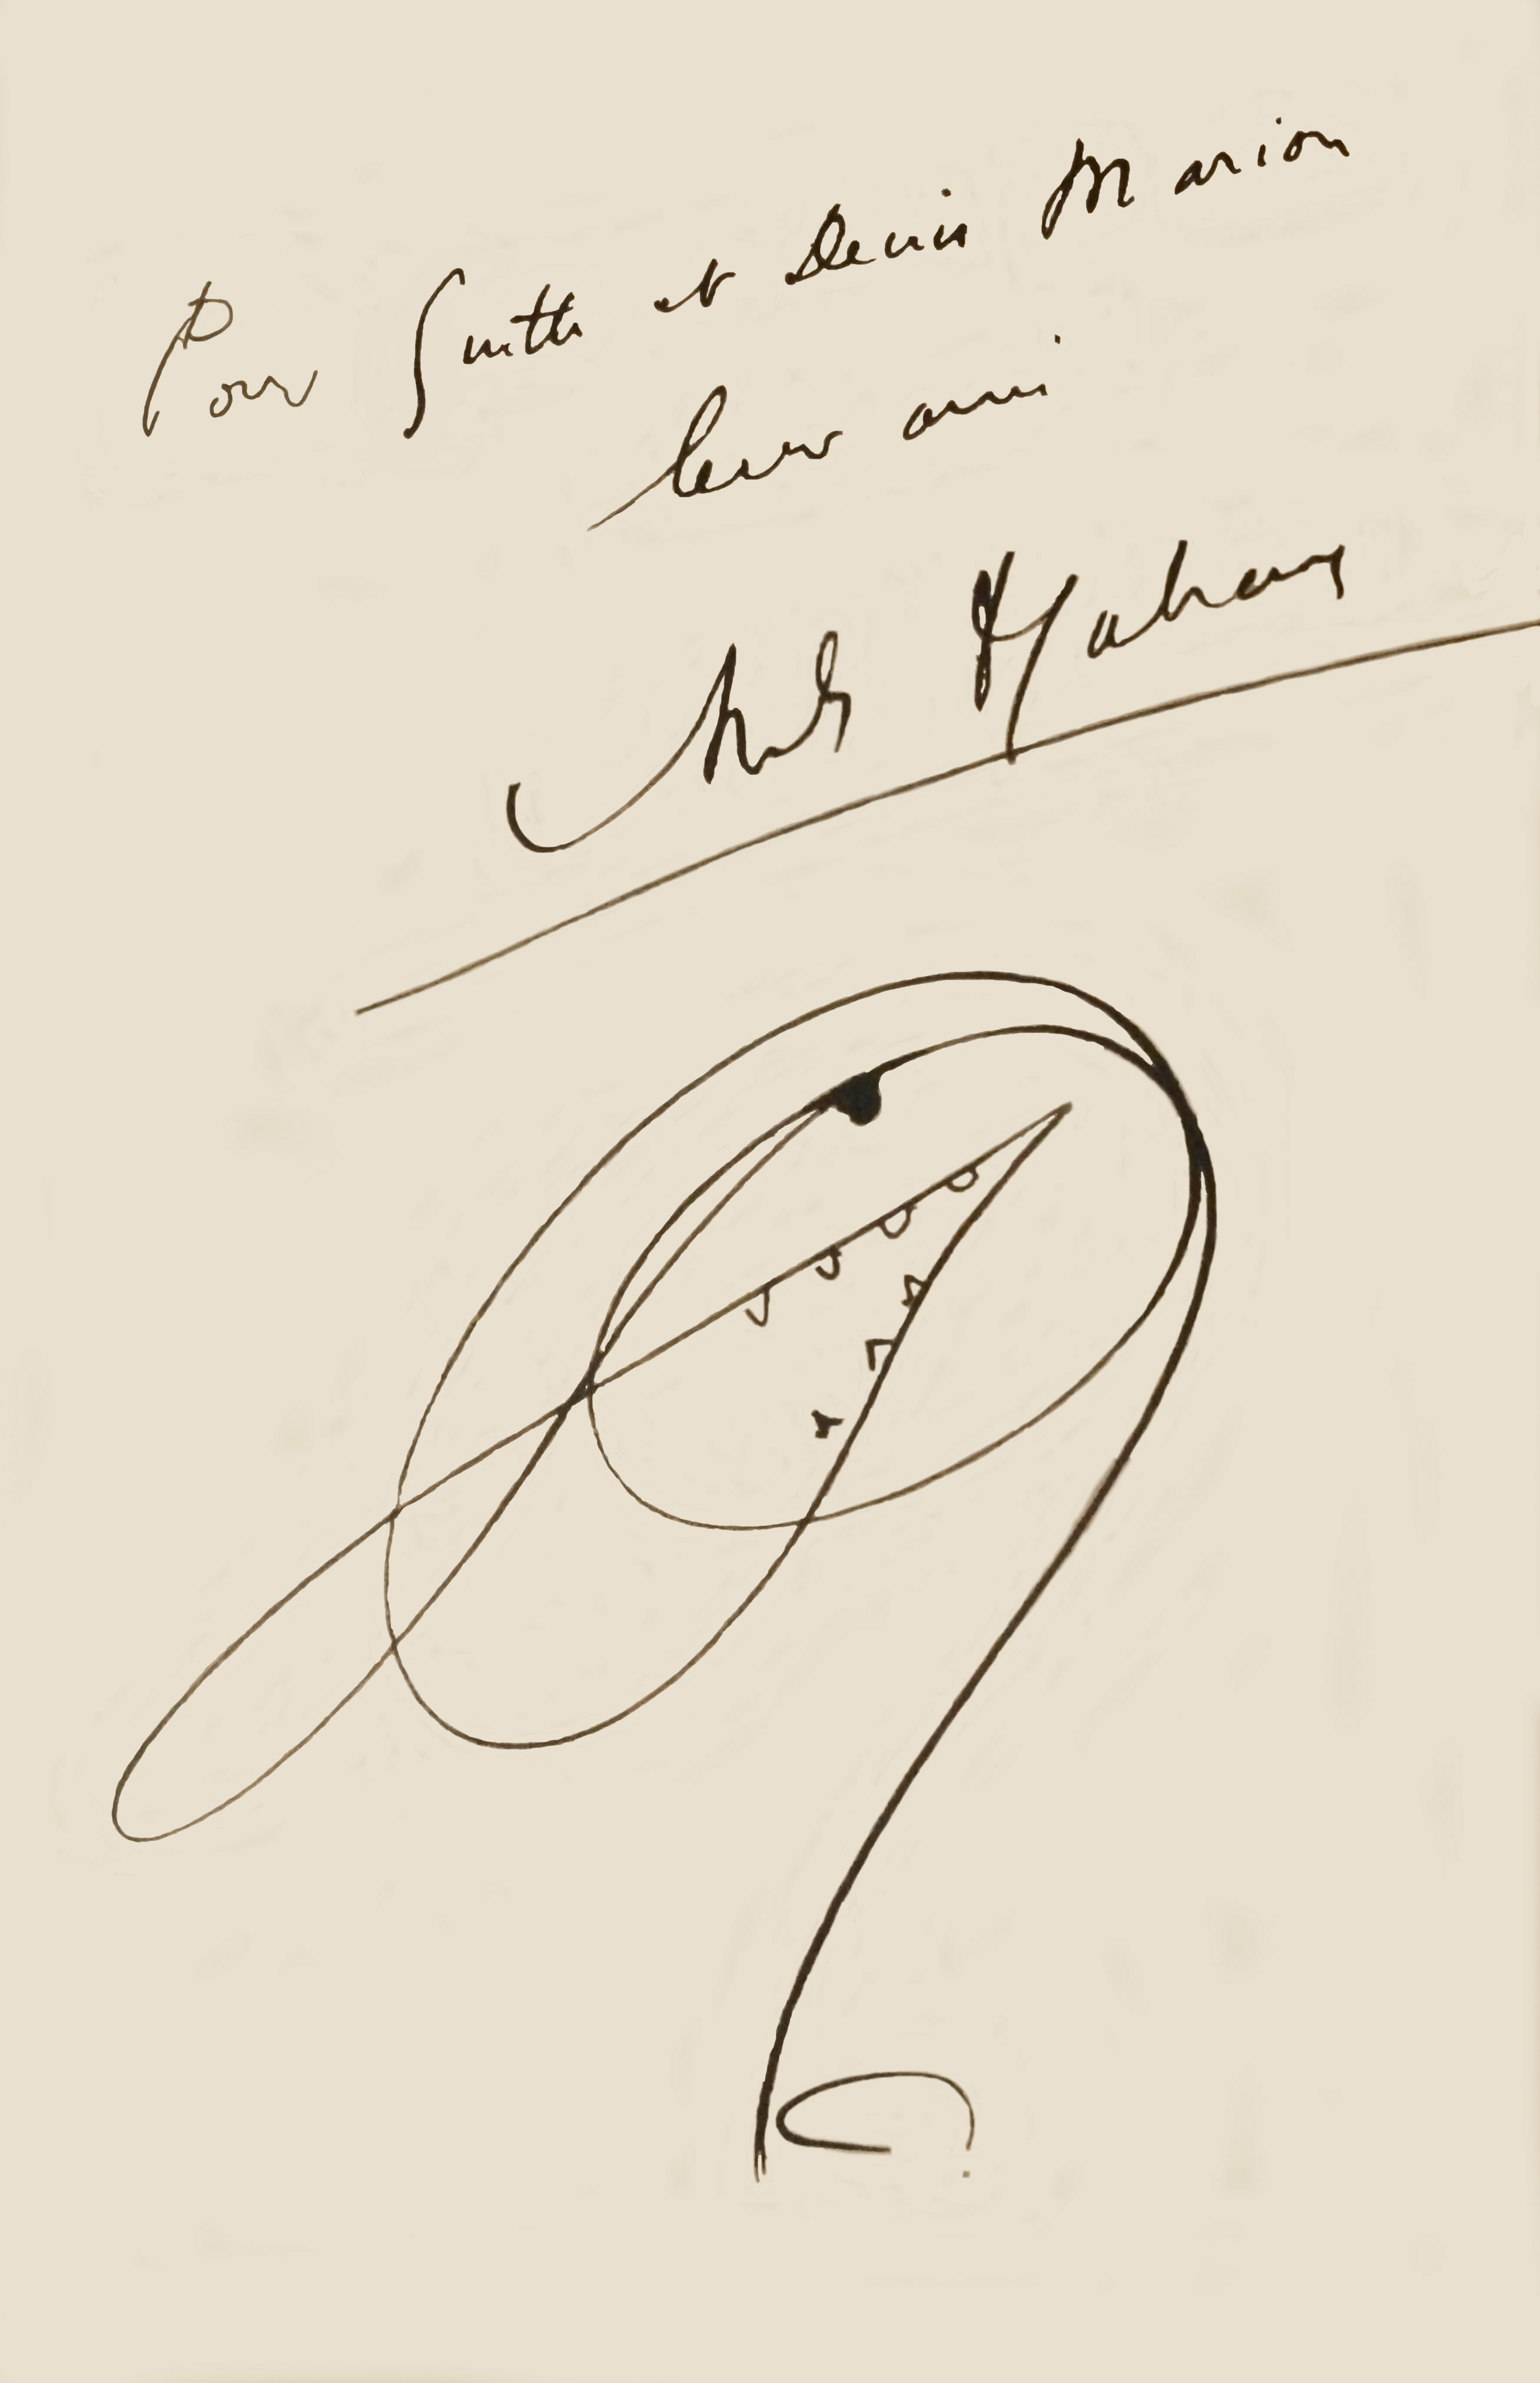

(Une dédicace et un « dyable » sur la page de garde de L’Espoir)

REMERCIEMENTS

Une saison durant, nous avons pu examiner à loisir les archives de Denis Marion déposées à la Réserve précieuse des bibliothèques de l’Université libre de Bruxelles. L’accueil réservé aux chercheurs complète le plaisir qu’on éprouve à travailler en ce lieu tout entier voué aux livres. Grâces soient rendues à ceux qui animent et enrichissent infatigablement la Réserve précieuse : René Fayt, Colette De Schutter et Michèle Graye.

© Jacques Detemmerman, Gilbert Stevens et les ayants-droit de Paul Delsemme


Les rééditions chez le même éditeur sont indiquées par Idem. Les rééditions sous une autre enseigne sont indiquées par un tiret long (—). Dans la section À consulter, les monographies sont signalées par un losange (♦).
La Cinémathèque royale de Belgique possède le texte dactylographié des cours donnés en 1964-1965 et 1968-1969 (D 5271/11).
Non signée, en 1961-1962, l’« amélioration » (autant que faire se pouvait) de deux ciné-romans : Ce dieu que l’on nomme Amour, de Mercedes Polo, et Nathalie, mon amour, d’après le roman d’Ann et Gwen [pseudonyme d’Ilka Rezette (1902-1988)].

